**OGŁOSZENIE O PRZETARGU**

**Enea Elektrownia Połaniec S.A.**

**ogłasza przetarg niepubliczny na:**

|  |
| --- |
| **Dostawa materiałów promocyjnych dla Enea Elektrownia Połaniec S.A.** |

**Oznaczenie postępowania: 4100/JW00/31/KZ/2022/1300012063**

**Zatwierdzam**

|  |  |
| --- | --- |
|  | **Kierownik Zamawiającego**  ***Mirosław Jabłoński*** |
| Zawada, dnia: 14.01.2022r. | (podpis osoby upoważnionej) |

**Spis treści**

CZĘŚĆ PIERWSZA – INSTRUKCJA DLA DOSTAWCÓW: 4

ROZDZIAŁ I – Informacje wstępne 4

ROZDZIAŁ II – Przedmiot zamówienia 4

ROZDZIAŁ III – Składanie ofert częściowych i wariantowych 5

ROZDZIAŁ IV – Opis warunków udziału w postępowaniu 5

ROZDZIAŁ V – Wymagane dokumenty i oświadczenia 6

ROZDZIAŁ VI – Informacje o sposobie porozumiewania się Zamawiającego z Dostawcami oraz przekazywania oświadczeń i dokumentów 8

ROZDZIAŁ VII – Wadium – Niniejszy zapis nie obowiązuje 10

ROZDZIAŁ VIII – Wymagania dotyczące zabezpieczenia należytego wykonania Umowy – Niniejszy zapis nie obowiązuje 10

ROZDZIAŁ IX – Opis przygotowania oferty 10

ROZDZIAŁ X – Oferty wspólne – Niniejszy zapis obowiązuje 11

ROZDZIAŁ XI – Miejsce oraz termin składania oferty 13

ROZDZIAŁ XII – Termin związania ofertą 13

ROZDZIAŁ XIII – Opis sposobu obliczenia ceny 13

ROZDZIAŁ XIV – Kryteria oceny ofert 13

ROZDZIAŁ XV – Otwarcie ofert i ocena kompletności ofert w celu spełnienia wymogów warunków zamówienia 14

ROZDZIAŁ XVI – Negocjacje 14

ROZDZIAŁ XVII – Aukcja elektroniczna – Niniejszy zapis nie obowiązuje 15

ROZDZIAŁ XVIII – Regulamin aukcji elektronicznej na platformie zakupowej – Niniejszy zapis nie obowiązuje 15

ROZDZIAŁ XIX – Podstawy wykluczenia 15

ROZDZIAŁ XX – Podstawy odrzucenia oferty 16

ROZDZIAŁ XXI – Unieważnienie postępowania 16

ROZDZIAŁ XXII – Ocena Dostawców 17

ROZDZIAŁ XXIII – Podwykonawstwo 17

ROZDZIAŁ XXIV – Formalności jakich Zamawiający dopełni po wyborze oferty w celu zawarcia umowy 18

ROZDZIAŁ XXV – Klauzula informacyjna RODO 19

ROZDZIAŁ XXVI – Wykaz załączników 20

CZĘŚĆ DRUGA - OPIS PRZEDMIOTU ZAMÓWIENIA 31

CZĘŚĆ TRZECIA – PROJEKT UMOWY 54

|  |
| --- |
| CZĘŚĆ PIERWSZA – INSTRUKCJA DLA DOSTAWCÓW: |

|  |
| --- |
| ROZDZIAŁ I – Informacje wstępne |

1. **Zamawiający: Enea Elektrownia Połaniec S.A.** z siedzibą: Zawada 26, 28-230 Połaniec, zarejestrowana pod numerem KRS 0000053769 przez Sąd Rejonowy w Kielcach, X Wydział Gospodarczy Krajowego Rejestru Sądowego, kapitał zakładowy 713 500 000 zł w całości wpłacony, NIP: 866-00-01-429;
2. **Adres internetowy Ogłoszenia:**

Wszelkie informacje dotyczące postępowania (m.in. Warunki Zamówienia, odpowiedzi na pytania, modyfikacje Ogłoszenia) Zamawiający udostępnia na stronie:

https://enea.ezamawiajacy.pl

1. **Tryb udzielania zamówienia:** 
   1. Niepubliczny przetarg otwarty.
   2. Do postępowania nie znajdują zastosowania przepisy ustawy z dnia 11 września 2019r. Prawo zamówień publicznych (t.j. Dz. U. z 2018 r., poz. 1986 z późn. zm.).
   3. Postępowanie o udzielenie zamówienia prowadzone jest zgodnie i na zasadach wewnętrznego Regulaminu Udzielania Zamówień Enea Elektrownia Połaniec S.A.
2. Wszczęcie postępowania następuje poprzez zamieszczenie ogłoszenia i Warunków Zamówienia na stronie internetowej wskazanej w pkt. 2.
3. Postępowanie, którego dotyczy niniejszy dokument oznaczone jest znakiem:

**4100/JW00/31/KZ/2022/1300012063**

1. Dostawcy we wszystkich kontaktach z Zamawiającym powinni powoływać się na ten znak.
2. Zamawiający informuje, że postępowanie, w tym otwarcie Ofert jest niejawne i nie zamierza zwoływać zebrania Dostawców.
3. W niniejszym postępowaniu Dostawcy nie przysługują środki odwoławcze.
4. Dostawca ponosi wszelkie koszty związane z uczestnictwem w niniejszym postępowaniu, w tym także z przygotowaniem i złożeniem oferty.
5. Żadne materiały dotyczące postępowania, dostarczone przez Dostawców nie podlegają zwrotowi.
6. Zamawiający przygotowuje i przeprowadza niniejsze postępowanie w sposób zapewniający zachowanie uczciwej konkurencji oraz równe traktowanie Dostawców, w tym równy dostęp do informacji dla wszystkich Dostawców i zakaz uprzywilejowywania jednego Dostawcy względem drugiego.
7. Czynności związane z przygotowaniem i przeprowadzeniem niniejszego postępowania wykonuje powołana Komisja Przetargowa zapewniająca bezstronność i obiektywizm.
8. Zamawiający oświadcza, że płatności za wszystkie faktury VAT realizuje z zastosowaniem mechanizmu podzielonej płatności, tzw. split payment.

|  |
| --- |
| ROZDZIAŁ II – Przedmiot zamówienia |

1. **Przedmiot zamówienia obejmuje dostawę materiałów promocyjnych dla Enea Elektrownia Połaniec S.A..**
2. **Termin realizacji zamówienia: 01.02.2022 do 31.12.2022.**
3. **Miejsce dostawy przedmiotu zamówienia:**

Enea Elektrownia Połaniec S.A.; Zawada 26; 28-230 Połaniec; woj. Świętokrzyskie.

|  |
| --- |
| ROZDZIAŁ III – Składanie ofert częściowych i wariantowych |

1. Zamawiający **nie dopuszcza składania** ofert częściowych.
2. Zamawiający **nie dopuszcza składania** ofert wariantowych, równoważnych i opcji.

|  |
| --- |
| ROZDZIAŁ IV – Opis warunków udziału w postępowaniu |

1. Potwierdzenie, iż Dostawca nie podlega wykluczeniu z postępowania, zostanie dokonane na podstawie następujących dokumentów:
   1. aktualnego odpisu z właściwego rejestru albo aktualnego zaświadczenia o wpisie do ewidencji działalności gospodarczej, jeżeli odrębne przepisy wymagają wpisu do rejestru lub zgłoszenia do ewidencji działalności gospodarczej, wystawionego nie wcześniej niż 6 miesięcy przed upływem terminu składania ofert w tym postępowaniu:
      1. w przypadku zaświadczenia o wpisie do Centralnej Ewidencji i Informacji o Działalności Gospodarczej - Zamawiający dopuszcza przedstawienie wydruku ze strony internetowej Centralnej Ewidencji i Informacji o Działalności Gospodarczej Rzeczypospolitej Polskiej (www.firma.gov.pl);
      2. w przypadku odpisu z Krajowego Rejestru Sądowego, Zamawiający dopuszcza przedstawienie wydruku pobranego ze strony internetowej Ministerstwa Sprawiedliwości (https://ems.ms.gov.pl/krs/wyszukiwaniepodmiotu);
      3. posiadania statusu czynnego podatnika VAT ( oświadczenie).
   2. posiadania uprawnień do wykonywania określonej działalności lub czynności, jeżeli przepisy prawa powszechnie obowiązującego nakładają obowiązek posiadania takich uprawnień; potwierdzenia, że Dostawca posiada uprawnienie do wykonywania określonej działalności należy dokonać na podstawie następujących dokumentów:
      1. koncesji, zezwoleń lub licencji,

(jeżeli przepisy prawa nakładają obowiązek posiadania koncesji, zezwoleń lub licencji na podjęcie działalności w zakresie objętym Zamówieniem);

* + 1. dokumentów stwierdzających, że osoby, które będą uczestniczyć w wykonywaniu Zamówienia, posiadają wymagane uprawnienia,

(jeżeli przepisy prawa nakładają obowiązek posiadania takich uprawnień lub wymagania takie zostały określone w ogłoszeniu część druga);

* 1. posiadania niezbędnej wiedzy i doświadczenia oraz dysponowania odpowiednim potencjałem technicznym i osobami zdolnymi do wykonania Zamówienia; potwierdzenia, że Dostawca posiada uprawnienie do wykonywania określonej działalności należy dokonać na podstawie następujących dokumentów:
  2. w przypadku Dostawcy mającego siedzibę lub miejsce zamieszkania poza terytorium Rzeczypospolitej Polskiej zamiast złożenia powyżej wymaganych dokumentów, o których mowa w pkt 1.1.:
     1. dokumentu lub dokumentów wystawionych w kraju, w którym Dostawca ma siedzibę lub miejsce zamieszkania, potwierdzające odpowiednio, że:
        1. nie zalega z opłacaniem podatków, opłat, składek na ubezpieczenie społeczne lub zdrowotne albo, że zawarł porozumienie z właściwym organem w sprawie spłat tych należności wraz z ewentualnymi odsetkami lub grzywnami, w szczególności uzyskał przewidziane prawem zwolnienie, odroczenie, lub rozłożenie na raty zaległych płatności lub wstrzymanie w całości wykonania decyzji właściwego organu, dokument powinien być wystawiony nie wcześniej niż 3 miesiące przed upływem terminu składania ofert albo wniosków o dopuszczenie do udziału w postępowaniu;
        2. nie otwarto jego likwidacji ani nie ogłoszono upadłości, dokument powinien być wystawiony nie wcześniej niż 6 miesięcy przed upływem terminu składania ofert albo wniosków o dopuszczenie do udziału w postępowaniu;
     2. informacji z odpowiedniego rejestru albo, w przypadku braku takiego rejestru, inny równoważny dokument wydany przez właściwy organ sądowy albo administracyjny kraju,   
        w którym Dostawca ma siedzibę lub miejsca zamieszkania lub miejsce zamieszkania ma osoba, której dotyczy informacja albo dokument. Dokument powinien być wystawiony nie wcześniej niż 6 miesięcy przed upływem terminu składania ofert albo wniosków   
        o dopuszczenie do udziału w postępowaniu;
     3. jeżeli w kraju, w którym Dostawca ma siedzibę lub miejsce zamieszkania ma osoba, której dokument dotyczy, nie wydaje się dokumentów o których mowa w pkt. 1.5.1. i 1.5.2. zastępuje się je dokumentem zawierającym odpowiednio oświadczenie Dostawcy, ze wskazaniem osoby albo osób uprawnionych do jego reprezentacji, lub oświadczenie osoby, której dokument miał dotyczyć, złożone przed notariuszem lub przed organem sądowym, administracyjnym albo organem samorządu zawodowego lub gospodarczego właściwym ze względu na siedzibę lub miejsce zamieszkania Dostawcy lub miejsce zamieszkania tej osoby.

1. Dostawca musi wykazać spełnienie w/w warunków nie później niż na dzień składania ofert na podstawie przedłożonych oświadczeń i dokumentów, o których mowa w Rozdziale V WZ.
2. Zamawiający dokona oceny spełnienia w/w warunków w oparciu o informacje zawarte w dokumentach dostarczanych wraz z ofertą.

|  |
| --- |
| ROZDZIAŁ V – Wymagane dokumenty i oświadczenia |

1. W celu potwierdzenia spełnienia warunków udziału w postępowaniu Zamawiający wymaga przedstawienia w ofercie następujących oświadczeń i dokumentów:
   1. wypełniony i podpisany Formularz Oferty (Załącznik nr 1 do WZ) oraz wypełnione i podpisane wszystkie wymagane załączniki do Formularza Oferty;
   2. Dostawcy zobowiązani są również złożyć wraz z ofertą:
      1. upoważnienie do podpisania oferty wraz z załącznikami, o ile umocowanie do dokonania przedmiotowej czynności nie wynika z wymaganych przez Zamawiającego dokumentów rejestrowych załączonych do oferty, złożone w formie oryginału lub kopii potwierdzonej za zgodność z oryginałem,
      2. upoważnienie do potwierdzania kopii dokumentów dołączonych do oferty „za zgodność z oryginałem”, o ile umocowanie do dokonania przedmiotowej czynności nie wynika z wymaganych przez Zamawiającego dokumentów rejestrowych załączonych do oferty, złożone w formie oryginału lub kopii potwierdzonej za zgodność z oryginałem,
      3. w przypadku oferty składanej przez Dostawców wspólnie – dokument, w którym ustanawiają pełnomocnika do reprezentowania ich w postępowaniu o udzielenie zamówienia albo reprezentowania w postępowaniu i zawarcia umowy w sprawie zamówienia;
   3. aktualny odpis z właściwego rejestru albo aktualne zaświadczenie o wpisie do CEIDG wystawione nie wcześniej niż 6 m-cy przed upływem terminu składania ofert w tym postępowaniu:
      1. w przypadku zaświadczenie o wpisie do CEIDG, Zamawiający dopuszcza przedstawienie wydruku ze strony: [www.firma.gov.pl](http://www.firma.gov.pl)
      2. w przypadku odpisu z KRS, Zamawiający dopuszcza przedstawienie wydruku ze strony: <https://ems.ms.gov.pl/krs/wyszukiwaniepodmiotu>
   4. wskazanie w *Załączniku nr 6 do Formularza Oferty* wykaz doświadczenia Dostawcy w realizacji zamówień o profilu tożsamym do przedmiotu zamówienia wraz z dokumentami potwierdzającymi należyte wykonanie zamówień – zgodnie z pkt. 1.3.1 w Rozdziale IV;
   5. podanie w ofercie oraz potwierdzenie nr rachunku bankowego jaki wskazany zostanie na wystawionej/ych fakturze/ach VAT zgłoszonego do urzędu skarbowego, za pomocą:
      1. wydruku z bankowości elektronicznej,
      2. zaświadczenia z banku o posiadanym numerze rachunku,
      3. oświadczenia Dostawcy o posiadaniu rachunku bankowego - *Załączniku nr 3 do Formularza Oferty*;
      4. oświadczenia Dostawcy o wyrażeniu zgody na dokonywanie przez Zamawiającego płatności w systemie podzielonej płatności tzw. split payment.
      5. Oświadczenie Dostawcy że płatności za faktury będą realizowane wyłącznie na numery rachunków rozliczeniowych, o których mowa w art. 49 ust. 1 pkt 1 ustawy z dnia 29 sierpnia 1997 r. – Prawo bankowe, lub imiennych rachunków w spółdzielczej kasie oszczędnościowo--kredytowej, której podmiot jest członkiem, otwartych w związku   
         z prowadzoną przez członka działalnością gospodarczą – wskazanych w zgłoszeniu identyfikacyjnym lub zgłoszeniu aktualizacyjnym i potwierdzonych przy wykorzystaniu STIR w rozumieniu art. 119zg pkt 6 Ordynacji podatkowej.
   6. podpisane oświadczenie Dostawcy o wypełnieniu obowiązku informacyjnego przewidzianego w art. 13 lub art. 14 RODO wobec osób fizycznych, od których dane osobowe bezpośrednio lub pośrednio pozyskał, lub których dane pozyskał, którego wzór stanowi - *Załącznik nr 4 do Formularza Oferty;*
2. Poświadczenia „za zgodność z oryginałem” należy dokonać poprzez umieszczenie na kopii każdej zapisanej strony dokumentu czytelnego określenia: „za zgodność z oryginałem” (lub innego – o tożsamym znaczeniu) wraz z datą i podpisem osoby upoważnionej do reprezentowania:
   1. Dostawcy,
   2. Dostawcy wspólnie ubiegającego się o udzielenie zamówienia,
   3. Podwykonawcy, w zakresie dokumentów, dotyczących każdego z Podwykonawców.
3. Poświadczenie za zgodność z oryginałem powinno być sporządzone w sposób umożliwiający identyfikację podpisu (np. wraz z imienną pieczątką osoby poświadczającej kopię dokumentu za zgodność z oryginałem).
4. Jeżeli termin składania ofert ulegnie przesunięciu, wówczas dokumenty, które do upływu nowego terminu tracą ważność, winny zostać uaktualnione.

|  |
| --- |
| ROZDZIAŁ VI – Informacje o sposobie porozumiewania się Zamawiającego z Dostawcami oraz przekazywania oświadczeń i dokumentów |

1. W przedmiotowym postępowaniu komunikacja między Zamawiającym a Dostawcami odbywa się przy użyciu następujących środków komunikacji elektronicznej. Ilekroć w dalszej części Specyfikacji Warunków Zamówienia jest mowa o „Platformie zakupowej” – należy przez to rozumieć narzędzie umożliwiające realizację procesu związanego z udzielaniem zamówień publicznych w formie elektronicznej służące szczególności do przekazywania ofert, oświadczeń w tym jednolitego europejskiego dokumentu zamówienia, zwane dalej „Platformą” lub „Systemem”.
2. W przedmiotowym postępowaniu Zamawiający dopuszcza możliwość przekazywania sobie przez strony postępowania oświadczeń, wniosków, zawiadomień oraz informacji za pośrednictwem Platformy znajdującej się pod adresem: https://enea.ezamawiajacy.pl w zakładce „Korespondencja”. Oświadczenia, wnioski, zawiadomienia lub informacje, które wpłyną do Zamawiającego, uważa się za dokumenty złożone w terminie, jeśli ich czytelna treść dotrze do Zamawiającego przed upływem tego terminu. Za datę wpływu oświadczeń, wniosków, zawiadomień oraz informacji przyjmuje się datę ich wpływu na Platformę.
3. Ogólne zasady korzystania z Platformy, z zastrzeżeniem pkt 8 niniejszego Rozdziału;
   1. zgłoszenie do postępowania wymaga zalogowania Dostawcy do Systemu na subdomenie Enea; https://enea.ezamawiajacy.pl , lub https://oneplace.marketplanet.pl.
   2. Dostawca po wybraniu opcji „przystąp do postępowania” zostanie przekierowany do strony https://oneplace.marketplanet.pl, gdzie zostanie powiadomiony o możliwości zalogowania lub do założenia bezpłatnego konta. Dostawca zakłada konto wykonując kroki procesu rejestracyjnego; podaje adres e-mail, ustanawia hasło, następnie powtarza hasło, wpisuje kod z obrazka, akceptuje regulamin, klika polecenie „zarejestruj się”.
   3. Rejestracja Dostawcy/Wykonawcy trwa maksymalnie do 2 dni roboczych. W związku z tym Zamawiający zaleca Dostawcom/Wykonawcom uwzględnienie czasu niezbędnego na rejestrację w procesie złożenia Oferty w postaci elektronicznej.
   4. Dostawca/Wykonawca wraz z potwierdzeniem złożenia wniosku rejestracyjnego otrzyma informacje, o możliwości przyspieszenia procedury założenia konta, wówczas należy skontaktować się pod numerem telefonu podanym w ww. potwierdzeniu.
   5. Po założeniu konta Dostawca/Wykonawca ma możliwość złożenia Oferty w postępowaniu. Komunikacja między Zamawiającym a Dostawcami/Wykonawcami, w szczególności zawiadomienia oraz informacje, przekazywane są przy użyciu środków komunikacji elektronicznej za pośrednictwem Platformy Zakupowej. Za datę przekazania zaświadczeń oraz informacji przyjmuje się datę ich wysłania za pośrednictwem zakładki „Korespondencja”.
4. Dostawca może zwrócić się do Zamawiającego z wnioskiem o wyjaśnienie treści OGŁOSZENIA. Wniosek należy przesłać za pośrednictwem Platformy Zakupowej Przez opcję „zadaj pytanie lub przy użyciu zakładki „Korespondencja”: w celu zadania pytania Zamawiającemu, Dostawca klika lewym przyciskiem myszy klawisz ZADAJ PYTANIE. Powoduje to otwarcie okna, w którym należy uzupełnić dane Dostawcy, temat i treść/przedmiot pytania, po wypełnieniu wskazanych pól wraz z wymaganym kodem weryfikującym z obrazka Dostawca klika klawisz POTWIERDŹ, Wykonawca/Dostawca uzyskuje potwierdzenie wysłania pytania poprzez komunikat systemowy "pytanie wysłane".
5. Zamawiający udzieli wyjaśnień niezwłocznie, jednak nie później niż na 2 dni przed upływem terminu składania ofert, pod warunkiem, że wniosek o wyjaśnienie treści OGŁOSZENIA wpłynął do Zamawiającego nie później niż na 3 dni przed upływem terminu składania ofert. Jeżeli wniosek o wyjaśnienie treści OGŁOSZENIA wpłynie po upływie terminu, o którym mowa powyżej, lub dotyczy udzielonych wyjaśnień, Zamawiający nie ma obowiązku udzielania wyjaśnień OGŁOSZENIA oraz obowiązku przedłużenia terminu składania ofert. Przedłużenie terminu składania ofert nie wpływa na bieg terminu składania wniosku o wyjaśnienie treści OGŁOSZENIA.
6. Treść pytań (bez ujawniania źródła zapytania) wraz z wyjaśnieniami bądź informacje o dokonaniu modyfikacji OGŁOSZENIA, Zamawiający przekaże Dostawcom za pośrednictwem Platformy Zakupowej.
7. Zamawiający informuje, iż w przypadku jakichkolwiek wątpliwości związanych z zasadami korzystania z Platformy, Dostawca winien skontaktować się z dostawcą rozwiązania teleinformatycznego Platforma zakupowa Enea tel. +48 22 257 22 23 (infolinia dostępna w dni robocze, w godzinach 9.00-17.00) e-mail: oneplace@marketplanet.pl
8. Zamawiający określa dopuszczalny format kwalifikowanego podpisu elektronicznego, jako:
   1. dokumenty w formacie „pdf" zaleca się podpisywać formatem PAdES,
   2. dopuszcza się podpisanie dokumentów w formacie innym niż „pdf", wtedy będzie wymagany oddzielny plik z podpisem. W związku z tym Dostawca będzie zobowiązany załączyć prócz podpisanego dokumentu oddzielny plik z podpisem.
9. Zamawiający określa niezbędne wymagania sprzętowo- aplikacyjne umożliwiające pracę na Platformie Zakupowej tj.:
   1. Stały dostęp do sieci Internet o gwarantowanej przepustowości nie mniejszej niż 512 kb/s;
   2. Komputer klasy PC lub MAC, o następującej konfiguracji: pamięć min 2GB Ram, procesor Intel IV 2GHZ, jeden z systemów operacyjnych - MS Windows 7 , Mac Os x 10.4, Linux, lub ich nowsze wersje;
   3. Zainstalowana dowolna przeglądarka internetowa obsługująca TLS 1.2, najlepiej w najnowszej wersji w przypadku Internet Explorer minimalnie wersja 10.0;
   4. Zainstalowany program Acrobat Reader lub inny obsługujący pliki w formacie .pdf.
10. Zamawiający określa dopuszczalne formaty przesyłanych danych tj. plików o wielkości do 100 MB w pdf, doc, xls, docx, xlsx, XAdES, PAdES.
11. Zamawiający określa informacje na temat kodowania i czasu odbioru danych tj.:
    1. Plik załączony przez Dostawcę na Platformie Zakupowej i zapisany, widoczny jest w Systemie, jako zaszyfrowany – format kodowania UTF8. Możliwość otworzenia pliku dostępna jest dopiero po odszyfrowaniu przez Zamawiającego po upływie terminu otwarcia ofert.
12. Oznaczenie czasu odbioru danych przez Platformę stanowi datę oraz dokładny czas (hh:mm:ss) generowany wg. czasu lokalnego serwera synchronizowanego odpowiednim źródłem czasu.
13. W przypadku wnoszenia wadium w formie poręczenia lub gwarancji:
    1. W przypadku składnia Oferty w postaci elektronicznej oryginał dokumentu wadium (poręczenia lub gwarancji) opatrzonego kwalifikowanym podpisem elektronicznym osób upoważnionych do jego wystawienia, Dostawca składa załączając na Platformie w zakładce „OFERTY” – poprzez wybranie polecenia „dodaj dokument".
14. Korzystanie z Platformy jest bezpłatne.
15. Dostawca przystępując do postępowania o udzielenie zamówienia publicznego, tj. bezpłatnie rejestrując się lub logując, w przypadku posiadania konta w Platformie Zakupowej, akceptuje warunki korzystania z Platformy oraz uznaje je za wiążące. Zamawiający zamieszcza instrukcje korzystania z Platformy Zakupowej w Ogłoszeniu.
16. Jeżeli Zamawiający lub Dostawca przekazują oświadczenia, wnioski, zawiadomienia przy użyciu środków komunikacji elektronicznej w rozumieniu ustawy z dnia 18 lipca 2002 r. o świadczeniu usług drogą elektroniczną, każda ze stron na żądanie drugiej strony niezwłocznie potwierdza fakt ich otrzymania.
17. Osobą działającą w imieniu Zamawiającego, uprawnioną do kontaktów z Dostawcami w zakresie udzielania informacji dotyczących zapisów OGŁOSZENIA jest: **Anna Scisłowska** 15 865 66 39 email: [anna.scislowska@enea.pl](mailto:kamil.szymczak@enea.pl) w godzinach od 8:00 do 14:00 w dni robocze.
18. W korespondencji kierowanej do Zamawiającego Dostawcy powinni posługiwać się numerem przedmiotowego postępowania.
19. Zamawiający jest obowiązany udzielić wyjaśnień niezwłocznie, jednak nie później niż na 2 dni przed upływem terminu składania ofert pod warunkiem że wniosek o wyjaśnienie treści OGŁOSZENIA wpłynął do zamawiającego nie później niż na 4 dni przed upływem terminu składania ofert. Jeżeli zamawiający nie udzieli wyjaśnień w terminie, o którym mowa poprzednim zdaniu, przedłuża termin składania ofert o czas niezbędny do zapoznania się wszystkich zainteresowanych wykonawców z wyjaśnieniami niezbędnymi do należytego przygotowania i złożenia ofert.  Przedłużenie terminu składania ofert nie wpływa na bieg terminu składania wniosku o wyjaśnienie treści OGŁOSZENIA. W przypadku gdy wniosek o wyjaśnienie treści OGŁOSZENIA nie wpłynął w terminie wskazanym w pierwszym zdaniu, Zamawiający nie ma obowiązku udzielania wyjaśnień OGŁOSZENIA oraz obowiązku przedłużenia terminu składania ofert.
20. W uzasadnionych przypadkach Zamawiający może przed upływem terminu składania ofert zmienić treść Ogłoszenia.

|  |
| --- |
| ROZDZIAŁ VII – Wadium – Niniejszy zapis nie obowiązuje |

1. **Wadium: nie jest wymagane**

**[ ]**

|  |
| --- |
| ROZDZIAŁ VIII – Wymagania dotyczące zabezpieczenia należytego wykonania Umowy – Niniejszy zapis nie obowiązuje |

1. Zabezpieczenie należytego wykonania Umowy**: nie jest wymagane**

|  |
| --- |
| ROZDZIAŁ IX – Opis przygotowania oferty |

1. Celem złożenia Oferty poprzez Platformę Zakupową wymagane jest uprzednie zarejestrowanie się w bazie dostawców poprzez formularze rejestracyjny dostępny pod adresem https://enea.ezamawiajacy.pl
2. Dostawcy zobowiązani są zapoznać się dokładnie z informacjami zawartymi w Warunkach Zamówienia i przygotować Ofertę zgodnie z wymaganiami określonymi w tym dokumencie.
3. Złożona Oferta musi dokładnie odpowiadać warunkom zamówienia i zostać przedstawiona zgodnie z formularzem ofertowym stanowiącym załącznik nr 1 do Ogłoszenia.
4. Złożenie Oferty jest równoznaczne z akceptacją Warunków Zamówienia.
5. Dostawca ponosi wszystkie koszty związane ze sporządzeniem i przedłożeniem Oferty.
6. Dostawca zobowiązany jest do zachowania w tajemnicy wszelkich poufnych informacji, które uzyskał od Zamawiającego w trakcie opracowywania Oferty.
7. **Ofertę należy złożyć na wypełnionym i podpisanym Formularzu Oferty – Załącznik nr 1 do Ogłoszenia (w przypadku złożenia Oferty bez użycia załączonego Formularza Oferty, złożona Oferta musi zawierać wszelkie informacje wymagane w WZ i wynikające z zawartości Formularza Oferty).**
8. **Złożona Oferta wraz z załącznikami i wszystkimi dokumentami powinna być opatrzona pieczątką firmową oraz musi być podpisana przez osoby upoważnione do składania oświadczeń woli w imieniu Dostawcy.**
9. Oferta musi być sporządzona w języku polskim, na maszynie do pisania, komputerze, ręcznie długopisem lub nieścieralnym atramentem. Oferty nieczytelne zostaną odrzucone.
10. Dokumenty sporządzone w języku obcym są składane wraz z tłumaczeniem na język polski, dokonanym przez właściwego tłumacza przysięgłego.
11. Upoważnienie do podpisania Oferty musi być dołączone do Oferty, o ile nie wynika ono z innych dokumentów załączonych przez Dostawcę.
12. Zaleca się, aby wszystkie strony Oferty były ponumerowane i podpisane.
13. Jakiekolwiek poprawki w treści Oferty powinny być dokonane w sposób czytelny, nie budzący wątpliwości co do ich treści. Poprawki powinny być opatrzone datą oraz parafą osoby uprawnionej do składania Ofert.
14. Cena podana w Ofercie powinna obejmować wszystkie koszty związane z realizacją przedmiotu zamówienia. Podana cena jest obowiązująca w całym okresie ważności Oferty i w trakcie realizacji umowy zawartej w wyniku przeprowadzonego postępowania o udzielenie zamówienia.
15. Dostawca składa ofertę wraz załącznikami w postaci elektronicznej, za pośrednictwem środków komunikacji elektronicznej, tj. poprzez elektroniczną platformę zakupową https://enea.ezamawiajacy.pl
    1. Przez elektroniczną postać Oferty Zamawiający rozumie:
    2. Ofertę przygotowaną zgodnie z Warunkami Zamówienia i podpisaną kwalifikowanym podpisem elektronicznym przez osobę/y upoważnioną/e do reprezentowania Dostawcy; lub skan ówcześnie przygotowanej zgodnie z Warunkami Zamówienia i podpisanej przez osobę uprawnioną do składania oświadczeń woli Oferty w formie pisemnej. Zamawiający wymaga zeskanowania oferty Dostawcy, wytworzonej przez niego w postaci papierowej, tj. przekształcenia jej w dokument elektroniczny w formie nieedytowalnej. Dokument taki musi zostać stworzony w formacie PDF, JPG, zip., 7Z.
16. Maksymalny rozmiar pojedynczego pliku przesyłanego do platformy zakupowej to **100 MB**.
17. W przypadku złożenia minimum 2 ważnych ofert Zamawiający może przeprowadzić aukcję elektroniczną z zastosowaniem kryteriów oceny ofert określonych w OGŁOSZENIU. Jednocześnie Zamawiający zastrzega, że zakończenie (w tym również wygranie) aukcji elektronicznej nie jest równoznaczne z wyborem oferty Dostawcy ani z przyjęciem oferty złożonej przez Dostawcę. Negocjacjom nie podlegają: wielkość i zakres przedmiotu zamówienia oraz termin realizacji zamówienia.
18. Po przeprowadzonych negocjacjach Zamawiający może żądać złożenia w wyznaczonym terminie potwierdzenia Oferty, uwzględniającej przebieg przeprowadzonych negocjacji (która nie może być wyższa niż Oferta pierwotna).
19. **Opis pliku z ofertą: Oferta na dostawę materiałów promocyjnych dla Enea Elektrownia Połaniec S.A.**
20. Dostawca chcący złożyć oświadczenie o wycofaniu lub zmianie Oferty dokonuje tego w sposób właściwy dla złożenia Oferty, opisany wyżej, za pośrednictwem środków komunikacji elektronicznej tj. poprzez elektroniczną platformę zakupową <https://enea.ezamawiajacy.pl>
21. W przypadku zmiany Oferty, Dostawca składa pisemne oświadczenie, iż Ofertę swą zmienia, określając zakres i rodzaj tych zmian, a jeśli oświadczenie o zmianie pociąga za sobą konieczność wymiany czy też przedłożenia nowych dokumentów – Dostawca winien dokumenty te złożyć. Powyższe oświadczenie i ewentualne dokumenty należy oznaczyć w pliku jako „Zmiany”.
22. Dostawca może wprowadzić zmiany lub wycofać złożoną przez siebie Ofertę przed upływem terminu na składanie ofert.
23. Dostawca nie może wprowadzić zmian do Oferty, ani wycofać jej po upływie terminu do składania Ofert.

|  |
| --- |
| ROZDZIAŁ X – Oferty wspólne – Niniejszy zapis obowiązuje |

1. Zamawiający **dopuszcza możliwość** złożenia Oferty wspólnej.
2. Punkty 3-10 obowiązują tylko w sytuacji kiedy Zamawiający dopuszcza składanie Oferty wspólnej.
3. Dostawcy składający Ofertę wspólną ustanawiają pełnomocnika do reprezentowania ich   
   w postępowaniu albo do reprezentowania ich w postępowaniu i zawarcia umowy.
4. Ustanowienie pełnomocnika dotyczy również przedsiębiorców prowadzących działalność gospodarczą zarejestrowanych w CEIDG w formie spółek cywilnych, które traktowane są przez Zamawiającego jako jeden podmiot.
5. Umocowanie dla pełnomocnika musi być dołączone do Oferty.
6. Pełnomocnik Dostawców pozostaje w kontakcie z Zamawiającym w toku postępowania, zwraca się do Zamawiającego z wszelkimi sprawami i do niego Zamawiający kieruje oświadczenia, informacje, korespondencję, itp.
7. Oferta wspólna, składana przez dwóch lub więcej Dostawców musi być sporządzona zgodnie z WZ oraz zawierać dokumenty i oświadczenia określone w Rozdziale IV i V WZ.
8. Dostawca, którego Ofertę wybrano, zobowiązany jest przedstawić Zamawiającemu przed zawarciem umowy o udzielenie zamówienia umowę regulującą współpracę tych Dostawców.
9. Umowa o współpracy, o której mowa w pkt 6. musi zawierać co najmniej:
   1. zobowiązanie do realizacji wspólnego przedsięwzięcia gospodarczego obejmującego swoim zakresem przedmiot zamówienia,
   2. sposób reprezentacji wszystkich podmiotów składających ofertę wspólną, w tym wskazanie osób uprawnionych do podpisania umowy o udzielenie zamówienia oraz osób do bezpośredniego kontaktowania się i współdziałania z Zamawiającym,
   3. określenie odpowiedzialności Dostawców za realizację poszczególnych części zamówienia,
   4. określenie podmiotu wystawiającego Zamawiającemu faktury,
   5. termin obowiązywania umowy, który nie może być krótszy, niż czas obejmujący realizację zamówienia i odpowiedzialności z tytułu gwarancji lub rękojmi,
   6. wskazanie gwaranta umowy oraz adres do korespondencji (jeśli gwarancja jest wymagana przez Zamawiającego).
10. Dostawcy składający Ofertę wspólną ponoszą solidarną odpowiedzialność za wykonanie lub nienależyte wykonanie zamówienia.
11. Zamawiający uzna za spełnione przez Dostawców składających Ofertę wspólną warunki udziału w postępowaniu na następujących zasadach:
    1. dokument z Rozdziału IV pkt. 1.3. WZ - składa upoważniony Dostawca w imieniu wszystkich wykonawców wspólnie ubiegających się o udzielenie zamówienia,
    2. dokumenty z Rozdziału IV pkt. 1.5. WZ - – składają wszyscy Dostawcy składający Ofertę wspólną,
    3. opłacone ubezpieczenie od odpowiedzialności cywilnej w zakresie prowadzonego przedsiębiorstwa – Rozdział IV pkt. 1.4.1. WZ – Zamawiający dopuszcza możliwość sumowania wartości polisy lub innego dokumentu ubezpieczenia,
    4. doświadczenie – Rozdział IV pkt. 1.3.1. WZ - Zamawiający dopuszcza możliwość sumowania wykonanych zamówień podobnych,
    5. osoby – Rozdział IV pkt. 1.3.4. WZ - Zamawiający dopuszcza możliwość sumowania dysponowania ilością osób,
    6. sprzęt – Rozdział IV pkt. 1.3.2. WZ - Zamawiający dopuszcza możliwość sumowania dysponowania ilością sprzętu.

|  |
| --- |
| ROZDZIAŁ XI – Miejsce oraz termin składania oferty |

1. **Termin składania Ofert:**

Ofertę należy złożyć do godz.**13.00** w dniu **21.01.2022 r.** za pośrednictwem środków komunikacji elektronicznej, tj. poprzez elektroniczną platformę zakupową https://enea.zamawiajacy.p .

1. **Rozmiar jednej wiadomości wraz z załączanymi dokumentami nie może przekroczyć 100 MB.**
2. Za termin złożenia Oferty uważa się termin jej wpływu na powyższy adres.
3. Oferty złożone po terminie nie będą przyjęte.

|  |
| --- |
| ROZDZIAŁ XII – Termin związania ofertą |

1. Bieg terminu związania Ofertą rozpoczyna się wraz z upływem terminu składania Ofert.
2. Dostawca pozostaje związany ofertą przez okres **60 dni** od upływu terminu składania Ofert.
3. Dostawca samodzielnie lub na wniosek Zamawiającego może jednokrotnie przedłużyć termin związania Ofertą, co najmniej na 3 dni przed upływem terminu związania Ofertą. Zamawiający zwróci się do Dostawców o wyrażenie zgody na wydłużenie terminu o wyznaczony okres.

|  |
| --- |
| ROZDZIAŁ XIII – Opis sposobu obliczenia ceny |

1. Cena musi być skalkulowana w sposób jednoznaczny, uwzględniać wszystkie wymagania Zamawiającego określone przez niego w Warunkach Zamówienia oraz obejmować wszystkie koszty i wydatki jakie Dostawca poniesie w związku z realizacją zamówienia (zgodnie z zakresem rzeczowym podanym w Części II).
2. Cena powinna być skonstruowana i podana w sposób podany w formularzu Oferty. W formularzu Oferty należy podać cenę netto bez podatku VAT.
3. Podana cena jest obowiązująca w całym okresie ważności Oferty i w trakcie realizacji Umowy zawartej w wyniku przeprowadzonego postępowania o udzielenie zamówienia.
4. Cena Oferty musi być podana w złotych polskich.
5. Rozliczenie między Zamawiającym a Dostawcą będzie prowadzone w walucie złoty polski.

|  |
| --- |
| ROZDZIAŁ XIV – Kryteria oceny ofert |

1. Komisja Przetargowa Zamawiającego dokona oceny Ofert i wybierze Ofertę najkorzystniejszą w świetle niżej wymienionych kryteriów.
2. **Kryteria oceny Ofert:**
   1. Cena ofertowa netto:

|  |  |
| --- | --- |
| ***NAZWA KRYTERIUM*** | ***WAGA (udział procentowy)***  ***(W)*** |
| K1 – Cena ofertowa Netto | **100 %** |

**Bilans oceny ofert**

**K1 – Cena ofertowa netto - znaczenie (waga) / max. 100 %**

(porównywana będzie Cena netto nie zawierająca podatku VAT)

$K1=\frac{Cn}{Co}*$**100 %**

*Gdzie:*

*Cn – cena najniższa z ocenianych Ofert/najniższa wartość oferty (netto),*

*Co – cena ocenianej Oferty/wartość ocenianej oferty (netto).*

1. Jeżeli Zamawiający nie będzie mógł dokonać wyboru Oferty najkorzystniejszej ze względu na to, że zostały złożone Oferty o takiej samej cenie, wezwie Dostawców, którzy złożyli te Oferty, do złożenia   
   w określonym terminie ofert dodatkowych.
2. Dostawcy składając oferty dodatkowe nie mogą zaoferować cen wyższych niż zaoferowane w złożonych Ofertach.

|  |
| --- |
| ROZDZIAŁ XV – Otwarcie ofert i ocena kompletności ofert w celu spełnienia wymogów warunków zamówienia |

1. Zamawiający informuje, że całe postępowanie, a w tym otwarcie Ofert, jest niejawne i odbywa się bez udziału Dostawców.
2. Po otwarciu Ofert Zamawiający dokona badania Ofert w celu stwierdzenia, czy Dostawcy nie zostają wykluczeni oraz czy Oferty nie podlegają odrzuceniu. Oferty, które nie zostały odrzucone (uznane za odrzucone zgodnie z Rozdziałem XX WZ) zostaną poddane procedurze oceny zgodnie z kryteriami oceny Ofert określonymi w Rozdziale XIV WZ.
3. **W toku badania i oceny złożonych Ofert Zamawiający zastrzega możliwość wezwania Dostawców do:** 
   1. **uzupełnienia lub wyjaśnienia dokumentów dotyczących spełnienia warunków udziału   
      w postępowaniu oraz niepodlegania wykluczeniu z postępowania przez Dostawcę,**
   2. **do wyjaśnienia treści Oferty oraz dokumentów dotyczących przedmiotu Zamówienia wpływających na ocenę Oferty, w terminie wskazanym przez Zamawiającego chyba, że – mimo ich uzupełnienia – Oferta Dostawcy podlega odrzuceniu lub konieczne byłoby unieważnienie postępowania. Działania te nie mogą jednak doprowadzić do naruszenia zasady uczciwej konkurencji i równego** **traktowania Dostawców.**
4. Dokumenty uzupełnione na wezwanie, o którym mowa w powyższym punkcie, muszą potwierdzać stan faktyczny aktualny na dzień składania Ofert.
5. Zamawiający poprawi w Ofercie oczywiste omyłki pisarskie, oczywiste omyłki rachunkowe   
   z uwzględnieniem konsekwencji rachunkowych dokonanych poprawek oraz inne polegające na niezgodności Oferty z warunkami zamówienia, niepowodujące istotnych zmian w treści Oferty - niezwłocznie zawiadamiając o tym Dostawcę, którego Oferta została poprawiona.
6. Jeżeli Oferta będzie zawierać rażąco niską cenę w stosunku do przedmiotu zamówienia, Zamawiający zwróci się do Dostawcy o udzielenie w określonym terminie wyjaśnień dotyczących elementów Oferty mających wpływ na wysokość ceny.
7. Dopuszcza się możliwość rozstrzygnięcia postępowania w przypadku złożenia jednej ważnej Oferty.
8. Zamawiający udzieli zamówienia Dostawcy, którego Oferta zostanie uznana za najkorzystniejszą.
9. Zamawiający zawiadomi wszystkich Dostawców biorących udział w postępowaniu o jego wyniku. O wyborze wszyscy uczestnicy postępowania zostaną powiadomieni za pomocą poczty e-mail. Na każde żądanie Zamawiającego, Dostawca jest zobowiązany potwierdzić fakt otrzymania powiadomienia.

|  |
| --- |
| ROZDZIAŁ XVI – Negocjacje |

1. **Negocjacje:** Zamawiający w niniejszym postępowaniu **prowadzi negocjacje indywidualne** z Dostawcami, którzy złożyli Oferty niepodlegające odrzuceniu.
2. Zamawiający dopuszcza możliwość przeprowadzenia negocjacji indywidualnych w formie telekonferencji lub spotkania. Ustalenia zawarte w protokole z negocjacji są wiążące dla Dostawcy. Jednocześnie Zamawiający zastrzega, że przeprowadzenie negocjacji nie jest równoznaczne z wyborem najkorzystniejszej Oferty Dostawcy ani z przyjęciem Oferty złożonej przez Dostawcę. Zamawiający może żądać złożenia oferty uzupełniającej, uwzględniającej przebieg przeprowadzonych negocjacji. Negocjacjom nie podlegają wielkość i zakres przedmiotu zamówienia oraz termin realizacji zamówienia.
3. Zamawiający dopuszcza możliwość zaproszenia Dostawców do złożenia ofert uzupełniających. Oferta uzupełniająca nie może być wyższa niż Oferta pierwotna.
   1. Zamawiający uzna ofertę uzupełniającą za prawidłowo złożoną pod warunkiem przesłania jej przez Dostawcę we wskazanym przez Zamawiającego terminie i na wskazany przez Zamawiającego adres;
   2. w przypadku nieprawidłowego złożenia Oferty ostatecznej przez Dostawcę, Zamawiający przyjmie za Ofertę ostateczną Ofertę Dostawcy pierwotnie złożoną w przedmiotowym postępowaniu, z zastrzeżeniem w Rozdziale XV pkt. 7., Rozdziale XIX pkt. 3 oraz Rozdziale XX pkt 1, Ogłoszenia.

|  |
| --- |
| ROZDZIAŁ XVII – Aukcja elektroniczna – Niniejszy zapis nie obowiązuje |

|  |
| --- |
| ROZDZIAŁ XVIII – Regulamin aukcji elektronicznej na platformie zakupowej – Niniejszy zapis nie obowiązuje |

|  |
| --- |
| ROZDZIAŁ XIX – Podstawy wykluczenia |

1. Dostawca podlega wykluczeniu z udziału w Postępowaniu o udzielenie Zamówienia w następujących przypadkach:
   1. w ciągu ostatnich 3 lat przed upływem terminu składania Ofert wyrządził Spółce szkodę w związku z realizacją Zamówienia stwierdzoną prawomocnym orzeczeniem sądu, które uprawomocniło się w okresie 3 lat przed wszczęciem Postępowania;
   2. w ciągu ostatnich 3 lat przed upływem terminu składania Ofert wyrządził szkodę Spółce, nie wykonując Zamówienia lub wykonując je nienależycie, a szkoda ta nie została dobrowolnie naprawiona do dnia wszczęcia Postępowania, chyba że niewykonanie lub nienależyte wykonanie jest następstwem okoliczności, za które Dostawca nie ponosi odpowiedzialności (przesłanka dotyczy zarówno Dostawcy, który był lub jest stroną Umowy ze Spółką samodzielnie, jak również wspólnie z innymi podmiotami w ramach konsorcjum lub spółki cywilnej);
   3. w ciągu ostatnich 3 lat przed upływem terminu składania Ofert rozwiązał ze Spółką umowę w sprawie Zamówienia, lub od niej odstąpił z przyczyn innych niż wina Spółki lub siła wyższa;
   4. w ciągu ostatnich 3 lat przed upływem terminu składania Ofert odmówił zawarcia Umowy   
      w sprawie Zamówienia po wyborze jego Oferty przez Spółkę;
   5. otwarto w stosunku do niego likwidację, w zatwierdzonym przez sąd układzie w postępowaniu restrukturyzacyjnym jest przewidziane zaspokojenie wierzycieli przez likwidację jego majątku lub sąd zarządził likwidację jego majątku w trybie [art. 332 ust. 1](https://sip.lex.pl/#/dokument/18208902?unitId=art(332)ust(1)&cm=DOCUMENT) ustawy z dnia 15 maja 2015 r. - Prawo restrukturyzacyjne (t.j. Dz. U. z 2017 r. poz. 1508) lub którego upadłość ogłoszono, z wyjątkiem wykonawcy/dostawcy, który po ogłoszeniu upadłości zawarł układ zatwierdzony prawomocnym postanowieniem sądu, jeżeli układ nie przewiduje zaspokojenia wierzycieli przez likwidację majątku upadłego, chyba że sąd zarządził likwidację jego majątku w trybie [art. 366 ust. 1](https://sip.lex.pl/#/dokument/17021464?unitId=art(366)ust(1)&cm=DOCUMENT) ustawy z dnia 28 lutego 2003 r. - Prawo upadłościowe (t.j. Dz. U. z 2017 r. poz. 2344);
   6. wykonywał bezpośrednio czynności związane z przygotowaniem Postępowania lub posługiwał się   
      w celu sporządzenia Oferty osobami uczestniczącymi w dokonywaniu tych czynności, chyba że udział tego Dostawcy w Postępowaniu nie utrudni uczciwej konkurencji;
   7. złożył nieprawdziwe informacje mające lub mogące mieć wpływ na wynik postępowania;
   8. nie wykazał spełnienia warunków udziału w postępowaniu;
   9. nie wniósł wadium w wymaganym terminie.
2. O udzielenie Zamówienia mogą ubiegać się Dostawcy, którzy nie podlegają wykluczeniu z udziału w postępowaniu.
3. Oferta Dostawcy, który został wykluczony z postępowania, jest uznawana za odrzuconą i nie podlega badaniu i ocenie.
4. Dostawcę wykluczonego z postępowania o udzielenie Zamówienia niezwłocznie zostanie poinformowany pisemnie o wykluczeniu z postępowania wraz z uzasadnieniem powodu wykluczenia.

|  |
| --- |
| ROZDZIAŁ XX – Podstawy odrzucenia oferty |

1. Oferta podlega odrzuceniu w przypadkach gdy:
   1. jej treść nie odpowiada wymaganiom określonym w Warunkach Zamówienia lub Zapytaniu Ofertowym, pomimo wezwania Dostawcy do uzupełnienia Oferty lub poprawienia błędów w Ofercie w wyznaczonym przez Spółkę terminie - jeśli wezwanie do uzupełnienia zawierało informacje o rygorze odrzucenia Oferty;
   2. jej złożenie stanowi czyn nieuczciwej konkurencji w rozumieniu przepisów o zwalczaniu nieuczciwej konkurencji;
   3. zawiera rażąco niską cenę w stosunku do przedmiotu Zamówienia albo Dostawca nie przedstawił w wyznaczonym terminie wyjaśnień potwierdzających, że Oferta nie zawiera rażąco niskiej ceny;
   4. została złożona przez Dostawcę wykluczonego z udziału w Postępowaniu lub niezaproszonego do składania Ofert;
   5. jej treść narusza przepisy prawa powszechnie obowiązującego;
   6. jest nieważna na podstawie odrębnych przepisów;
   7. została złożona po terminie składania Ofert;
   8. zawiera błędy w obliczeniu ceny lub kosztu;
   9. wadium nie zostało wniesione lub zostało wniesione w sposób nieprawidłowy, jeżeli żądano wniesienia wadium.
2. Dostawcę, którego Oferta została odrzucona w postępowaniu o udzielnie Zamówienia, niezwłocznie informuje się o odrzuceniu Oferty wraz z podaniem uzasadnienia faktycznego i prawnego.
3. Odrzucona Oferta nie podlega badaniu i ocenie.

|  |
| --- |
| ROZDZIAŁ XXI – Unieważnienie postępowania |

1. Postępowanie unieważnia się (zamyka bez wyboru Najkorzystniejszej Oferty), w przypadku, gdy:
   1. nie złożono żadnej Oferty niepodlegającej odrzuceniu;
   2. cena najkorzystniejszej Oferty, pomimo przeprowadzenia negocjacji lub aukcji elektronicznej, przewyższa kwotę, którą Zamawiający zamierza przeznaczyć na finansowanie zamówienia, chyba że Zamawiający może zwiększyć tę kwotę do ceny najkorzystniejszej Oferty;
   3. Zarząd Zamawiającego nie zatwierdził przedstawionej mu rekomendacji wyboru najkorzystniejszej Oferty;
   4. wystąpiły inne istotne okoliczności powodujące, że prowadzenie postępowania lub realizacja zamówienia nie leży w interesie Zamawiającego;
   5. w trakcie postępowania nastąpiło istotne naruszenie przepisów regulaminu, które miało wpływ na wynik postępowania;
   6. wystąpiły inne uzasadnione przyczyny.
2. Zamawiający poinformuje o unieważnieniu postępowania wszystkich Dostawców, którzy złożyli Oferty w Postępowaniu wraz z podaniem uzasadnienia unieważnienia tego postępowania.

|  |
| --- |
| ROZDZIAŁ XXII – Ocena Dostawców |

1. Zamawiający informuje, że prowadzi system oceny Dostawców. Dostawcom ocenionym w ramach tego systemu negatywnie (otrzymana ocena negatywna), zostaje wykreślony z rejestru potencjalnych Dostawców, a Zamawiający nie udziela mu zamówień przez okres, w jakim obowiązuje wykreślenie.
2. Dostawców ocenionych negatywnie nie zaprasza się do składania wniosków o dopuszczenie do udziału w postępowaniu o udzielenie tego rodzaju zamówień lub Ofert, a w przypadku złożenia przez nich takiego wniosku lub Oferty – wyklucza się z postępowania.
3. O wydaniu oceny negatywnej Zamawiający niezwłocznie zawiadamia Dostawcę na piśmie. W przypadku przyznania oceny negatywnej Dostawcy przysługuje odwołanie od takiej decyzji. Procedurę odwołania określa Zamawiający.
4. Negatywna ocena Dostawcy i czas wykreślenia Dostawcy z rejestru potencjalnych Dostawców następuje w przypadku:
   1. rażącego naruszenia zasad BHP obowiązujących u Zamawiającego, powodujących narażenie zdrowia lub życia podczas lub po zakończeniu realizacji danego Zamówienia – wykreślenie następuje na okres 12 miesięcy;
   2. poświadczenia przez Dostawcę nieprawdy w związku ze współpracą z Zamawiającym lub przekazania Zamawiającemu nieprawdziwych informacji – wykreślenie następuje na okres 12 miesięcy;
   3. odstąpienia przez Dostawcę od podpisania Umowy lub uchylania się od zawarcia Umowy po wyborze jego oferty przez Zamawiającego – na okres 12 miesięcy;
   4. przekroczenia terminu realizacji Zamówienia o więcej niż 10%, będącego skutkiem nienależytej staranności Dostawcy przy realizacji przedmiotu Zamówienia – wykreślenie następuje na okres do 36 miesięcy, przy czym każdy rozpoczęty 1% opóźnienia ponad wartość 10% powoduje wykreślenie Dostawcy na okres 3 miesięcy;
   5. wyrządzenia szkód materialnych w majątku Zamawiającego wynikłych w związku z nienależytą realizacją Umowy – wykreślenie następuje na okres 12 miesięcy;
   6. rozwiązania lub wypowiedzenia Umowy, albo odstąpienia od umowy przez Zamawiającego, z powodu okoliczności, za które Dostawca ponosi odpowiedzialność – na okres 12 miesięcy;
   7. naliczenia kary umownej w związku z realizacją Umowy, przekraczającej 5% jej wartości netto – na okres do 12 miesięcy, przy czym każdy rozpoczęty 1% kary ponad wartość 5% powoduje wykreślenie Dostawcy na okres 3 miesięcy;
   8. w przypadku wyrządzenia Zamawiającemu szkody stwierdzonej prawomocnym wyrokiem sądu – na okres 36 miesięcy;
   9. w przypadku braku realizacji przez Dostawcę zobowiązań gwarancyjnych, np. braku usunięcia zgodnie z Umową wad i usterek powstałych w okresie gwarancyjnym – na okres 12 miesięcy;
   10. w przypadku stwierdzenia rażącej niezgodności wykonywania Zamówienia z Umową na okres 24 miesięcy;
   11. inne istotne przyczyny świadczące negatywnie o rzetelności Dostawcy.

|  |
| --- |
| ROZDZIAŁ XXIII – Podwykonawstwo |

1. Zamawiającydopuszcza udział w realizacji zamówienia innych podmiotów, w tym do posługiwania się zasobami innych podmiotów w celu wykazania spełniania warunków udziału w postępowaniu. Podmioty, których zasobami posłuży się Dostawca muszą brać udział w realizacji zamówienia.
2. Dostawca odpowiada za działania innych podmiotów, którymi posługuje się przy realizacji Zamówienia,   
   w pełnym zakresie jak za swoje własne działania.
3. Dostawca będzie mógł powierzyć realizację zamówienia lub jego części podwykonawcom – wyłącznie na zasadach i w granicach wskazanych we wzorze Umowy Część III w sprawie zamówienia oraz wskazanym w Formularzu Ofertowym zgodnie z pkt. 5 powyżej.
4. Przyjęcie w niniejszym postępowaniu w sprawie zamówienia Oferty Dostawcy obejmującej wykaz podwykonawców, nie wyłącza konieczności uzyskania przez Dostawcę odrębnej zgody Zamawiającego na powierzenie realizacji zamówienia lub jego części wskazanym na tym wykazie podmiotom, zgodnie z zasadami wskazanymi we wzorze Umowy w sprawie zamówienia.
5. Zamawiający nie wyrazi zgody na powierzenie realizacji zamówienia lub jego części podmiotom, które w  ramach systemu oceny wykonawców prowadzonego przez Zamawiającego otrzymały ocenę negatywną w związku z realizacją zamówienia odpowiadającego rodzajowi zamówienia, którego dotyczy niniejsze postępowanie – przez okres, w jakim obowiązuje ocena.
6. Jeśli zgłoszony zostanie podwykonawca, co do którego wiedzy i doświadczenia Zamawiający będzie miał wątpliwości, Zamawiający zażąda przedstawienia dokumentów potwierdzających wykonanie zamówień podobnych w zakresie i na kwoty analogiczne do zakresu w jakim zamówienie będzie realizował dany podwykonawca w przedmiotowym postępowaniu, jak również dokumentów potwierdzających uprawnienia i kwalifikacje tych podwykonawców w zakresie czynności, które zamierza im powierzyć Dostawca. Przedłożenie stosownych dokumentów zgodnie z żądaniem Zamawiającego i w zakreślonym przez niego terminie jest niezbędne dla możliwości zawarcia Umowy z danym Dostawcą.

|  |
| --- |
| ROZDZIAŁ XXIV – Formalności jakich Zamawiający dopełni po wyborze oferty w celu zawarcia umowy |

1. Projekt Umowy znajduje się w Część IIIWarunków Zamówienia i nie podlega zmianom. Powyższe nie dotyczy postanowień Umowy, w których pozostawiono miejsce do wypełnienia. Treść Umowy może ulec zmianie jedynie w szczególnie uzasadnionych przypadkach, za które uznaje się wprowadzenie zapisów techniczno-organizacyjnych zapewniających sprawne wykonywanie Umowy.
2. Integralną część Umowy stanowią OWZT - Ogólne Warunki Zakupu Towarów umieszczonych na stronie:

<https://www.enea.pl/pl/grupaenea/o-grupie/spolki-grupy-enea/polaniec/zamowienia/dokumenty-dla-wykonawcow-i-dostawcow> w wersji obowiązującej na dzień publikacji Ogłoszenia.

1. Z Dostawcą, którego Oferta została uznana za najkorzystniejszą, zostanie zawarta Umowa w formie pisemnej.
2. W tym celu Zamawiający prześle uzupełnioną o dane Dostawcy, Umowę w liczbie egzemplarzy wskazanej w Umowie, a Dostawca zobowiązany jest niezwłocznie, lecz nie później niż w terminie do 14 dni od daty otrzymania do podpisania Umowy, podpisać Umowę i dokonać zwrotu podpisanych egzemplarzy Umowy na adres wskazany w Rozdziale XI pkt. 2.
3. Jeżeli okaże się, że Dostawca, którego Oferta została wybrana:
   1. będzie uchylał się od zawarcia Umowy w sprawie zamówienia lub nie wnosi wymaganego zabezpieczenia należytego wykonania Umowy,
   2. przedstawi nieprawdziwe dane,
   3. nie spełni wymagać stawianych w Rozdziale XIX i XX WZ,

Zamawiający może wybrać ofertę najkorzystniejszą spośród pozostałych ofert, bez poddawania ich ponownej ocenie.

|  |
| --- |
| ROZDZIAŁ XXV – Klauzula informacyjna RODO |

**Klauzula informacyjna Administratora**

**związana z postępowaniem o udzielenie zamówienia**

*(dla pełnomocników, reprezentantów, pracowników i współpracowników Kontrahenta wskazanych do kontaktów i realizacji Umowy)*

Zgodnie z art. 13 ust. 1 i 2 Rozporządzenia Parlamentu Europejskiego i Rady (UE) 2016/679 z dnia 27 kwietnia 2016 r. w sprawie ochrony osób fizycznych w związku z przetwarzaniem danych osobowych w sprawie swobodnego przepływu takich danych oraz uchylenia dyrektywy 95/46/WE (ogólne rozporządzenie o ochronie danych) (Dz. Urz. UE L 119 z 04.05.2016, str. 1), dalej: **RODO**, informujemy, że:

1. Administratorem Pana/Pani danych osobowych jest Enea Elektrownia Połaniec S.A. z siedzibą w Zawadzie 26, 28-230 Połaniec (dalej: **Administrator**).

Dane kontaktowe:

1. **Inspektor Ochrony Danych -** e-mail: [**iod@enea.pl**](mailto:iod@enea.pl) , telefon: 15 / 865 63 83
2. Pana/Pani dane osobowe przetwarzane będą w celu udziału w postępowaniu/przetargu nr**. *4100/JW00/31/KZ/2022/1300012063*** oraz późniejszego ewentualnego umożliwienia administratorowi zawarcia i wykonania Umowy, realizacji obowiązków podatkowych i rachunkowych oraz ustalenia, dochodzenia bądź obrony roszczeń.
3. Podstawą prawną przetwarzania Pani/Pana danych osobowych jest art. 6 ust. 1 lit. b/c/f Rozporządzenia Parlamentu Europejskiego i Rady (UE) 2016/679 z dnia 27 kwietnia 2016 r. tzw. ogólnego rozporządzenia   
   o ochronie danych osobowych, dalej: RODO - przetwarzanie jest niezbędne do przeprowadzenia postępowania o udzielenie zamówienia i realizacji umowy, wypełnienia obowiązku prawnego ciążącego na administratorze lub wynika z prawnie uzasadnionych interesów realizowanych przez administratora.
4. Podanie przez Pana/Panią danych osobowych jest dobrowolne, ale niezbędne do udziału w postępowaniu   
   i późniejszej ewentualnej realizacji usługi bądź umowy.
5. Administrator pozyskał Pana/Pani dane osobowe bezpośrednio od Kontrahenta/Dostawcy lub osoby oddelegowanej przez Dostawcę do udziału w postępowaniu/przetargu i późniejszej ewentualnej realizacji usługi bądź Umowy.
6. Odbiorcami Pana/Pani danych osobowych mogą być:

* podmioty świadczące na rzecz Administratora usługi prawne,
* podmioty Grupy Kapitałowej ENEA,
* banki w zakresie realizacji płatności,
* dostawcy usług lub produktów działający na rzecz Administratora, w szczególności podmioty świadczące Administratorowi usługi IT, księgowe, pocztowe, kurierskie, transportowe, serwisowe, agencyjne.

Zgodnie z zawartymi z takimi podmiotami umowami powierzenia przetwarzania danych osobowych, Administrator wymaga od tych dostawców usług zgodnego z przepisami prawa, wysokiego stopnia ochrony prywatności i bezpieczeństwa danych osobowych przetwarzanych przez nich w imieniu Administratora.

W stosownych przypadkach dane osobowe będą także przekazywane podmiotom, którym przysługuje prawo dostępu do tych danych na podstawie odrębnych uregulowań prawnych.

1. Pani/Pana dane osobowe będą przechowywane przez okres wynikający z powszechnie obowiązujących przepisów prawa oraz przez czas niezbędny do dochodzenia roszczeń związanych z przetargiem.

W przypadku ewentualnego podpisania Umowy, Pana/Pani dane osobowe będą przechowywane przez okres realizacji Umowy i wynikających z niej zobowiązań Dostawcy (w tym z zakresu gwarancji i rękojmi za wady) oraz przez okres przedawnienia roszczeń wynikających z Umowy. Po upływie tego okresu dane osobowe będą przetwarzane tylko przez okres wymagany przepisami prawa. W przypadkach, gdy dalsze korzystanie z danych osobowych nie będzie konieczne lub nie będzie objęte obowiązkiem wynikającym z przepisów prawa, Zamawiający podejmie uzasadnione działania w celu usunięcia ich ze swoich systemów i archiwów, lub podejmie działania w celu anonimizacji takich danych osobowych.

1. W odniesieniu do Pana/Pani danych osobowych, decyzje nie będą podejmowane w sposób zautomatyzowany (nie będą podlegały profilowaniu), stosownie do art. 22 RODO.
2. Administrator danych nie ma zamiaru przekazywać danych osobowych do państwa trzeciego.
3. Przysługuje Panu/Pani prawo:
   1. dostępu do treści swoich danych - w granicach art. 15 RODO; *(w przypadku gdy wykonanie obowiązków, o których mowa w art. 15 ust. 1–3 RODO, wymagałoby niewspółmiernie dużego wysiłku, Administrator może żądać od Pana/Pani wskazania dodatkowych informacji mających na celu sprecyzowanie żądania, w szczególności podania nazwy lub daty postępowania o udzielenie zamówienia)*,
   2. ich sprostowania – w granicach art. 16 RODO,
   3. ich usunięcia - w granicach art. 17 RODO,
   4. ograniczenia przetwarzania - w granicach art. 18 RODO; *(wystąpienie z żądaniem, o którym mowa   
      w art. 18 ust. 1 RODO nie ogranicza przetwarzania danych osobowych do czasu zakończenia postępowania),*
   5. przenoszenia danych - w granicach art. 20 RODO,
   6. prawo wniesienia sprzeciwu (w przypadku przetwarzania na podstawie art. 6 ust. 1 lit. f) RODO – w granicach art. 21 RODO.
4. Realizacja praw, o których mowa powyżej, może odbywać się poprzez wskazanie swoich żądań/sprzeciwu przesłane Inspektorowi Ochrony Danych na adres e-mail: [**iod@enea.pl**](mailto:iod@enea.pl)**.**
5. Ma Pan/Pani prawo wniesienia skargi do Prezesa Urzędu Ochrony Danych Osobowych w przypadku, gdy uzna, iż przetwarzanie danych osobowych przez Administratora narusza przepisy o ochronie danych osobowych.

|  |
| --- |
| ROZDZIAŁ XXVI – Wykaz załączników |

**Załączniki:**

Załącznik nr 1 do Ogłoszenia - Formularz oferty wraz z załącznikami.

Załącznik nr 2 do Ogłoszenia - Opis Przedmiotu Zamówienia.

Załącznik nr 3 do Ogłoszenia - Projekt Umowy.

**ZAŁĄCZNIKI DO OGŁOSZENIA**

**Załącznik nr 1 do Ogłoszenia**

**FORMULARZ OFERTY NR…………………..**

1. **Dane dotyczące Dostawcy:**
   1. Nazwa: ...................................................................................................................
   2. Siedziba: .................................................................................................................
   3. Nr NIP: .....................................................................................................................
   4. Osobą uprawniona do udzielania wyjaśnień w imieniu Dostawcy jest:
      1. Pan(i) imię i nazwisko: ....................................
      2. nr tel.: ..............................
      3. e-mail: ...............................

**NINIEJSZYM SKŁADAM(Y) OFERTĘ W PRZETARGU NIEPUBLICZNYM NA: materiałów promocyjnych dla Enea Elektrownia Połaniec S.A.**

1. **Warunki dostawy**
   1. Termin obowiązywania Umowy:
   2. Gwarancja: ( wymagana min. 12 miesięcy) ………………………………………………..
2. **Oświadczamy że przedmiotowa dostawa**:

5.1. podlega pod Mechanizm Podzielonej Płatności MPP – na podstawie załącznika nr 15 do ustawy o VAT - Kod PKWIU ………………………………*

5.2. nie podlega pod Mechanizm Podzielonej Płatności MPP kod PKWIU ……………………………….*

*niepotrzebne skreślić

1. **SPEŁNIAM(Y) WARUNKI UDZIAŁU W POSTĘPOWANIU tj.:**
   1. posiadam(y) uprawnienia do występowania w obrocie prawnym zgodnie z wymaganiami ustawowymi,
   2. posiadam(y) uprawnienia do wykonania określonych prac i czynności, jeśli przepisy nakładają obowiązek posiadania takich uprawnień,
   3. posiadam(y) niezbędną wiedzę i doświadczenie, potencjał ekonomiczny i techniczny, a także pracowników zdolnych do wykonania zamówienia,
   4. znajdujem(y) się w sytuacji finansowej i prawnej umożliwiającej wykonanie zamówienia,
   5. zapoznaliśmy się i akceptujemy Warunkami Zamówienia oraz uznajemy się za związanych określonymi w nich postanowieniami i zasadami postępowania.
2. **OŚWIADCZAM(Y)**, że nie podlegam(y) wykluczeniu z postępowania o udzielenie zamówienia ponieważ:
   1. w ciągu ostatnich 3 lat przed upływem terminu składania Ofert nie wyrządziłem/wyrządziliśmy szkody Zamawiającemu w związku z realizacją zamówienia stwierdzoną prawomocnym orzeczeniem sądu, które uprawomocniło się w okresie 3 lat przed wszczęciem postępowania;
   2. w ciągu ostatnich 3 lat przed upływem terminu składania Ofert nie wyrządziłem/wyrządziliśmy szkody Zamawiającemu, nie wykonując zamówienia lub wykonując je nienależycie;
   3. w ciągu ostatnich 3 lat przed upływem terminu składania Ofert nie rozwiązałem/rozwiązaliśmy z Zamawiającym umowy w sprawie zamówienia oraz nie odstąpiliśmy od niej z przyczyn innych niż wina Zamawiającego lub siła wyższa;
   4. w ciągu ostatnich 3 lat przed upływem terminu składania Ofert nie odmówiłem/odmówiliśmy zawarcia umowy w sprawie zamówienia po wyborze naszej oferty przez Zamawiającego;
   5. nie otwarto w stosunku do mnie/nas likwidacji lub ogłoszono mojej/naszej upadłości, z wyjątkiem Dostawcy/Wykonawcy, który po ogłoszeniu upadłości zawarł układ zatwierdzony prawomocnym postanowieniem sądu, jeżeli układ nie przewiduje zaspokojenia wierzycieli poprzez likwidację majątku upadłego;
   6. nie wykonałem/wykonywaliśmy bezpośrednio czynności związanych z przygotowaniem postępowania i nie posługiwałem/posługiwaliśmy się w celu sporządzenia oferty osobami uczestniczącymi w dokonywaniu tych czynności, chyba że udział tego Dostawcy/Wykonawcy w postępowaniu nie utrudni uczciwej konkurencji;
   7. nie złożyłem/złożyliśmy nieprawdziwych informacji mających lub mogących mieć wpływ na wynik prowadzonego postępowania;
   8. wykazałem/wykazaliśmy spełnienie warunków udziału w postępowaniu;
3. **Potwierdzam(y), że okres związania Ofertą wynosi 60 dni od dnia upływu terminu składania ofert.**
4. **Otrzymałem(liśmy) wszelkie informacje do przygotowania oferty.**
5. **Oświadczam(y), że w razie wybrania mojej (naszej) oferty zobowiązuję(jemy) się do podpisania Umowy, zgodnie z projektem Umowy zamieszczonym w Części III Warunków Zamówienia oraz zapisami OWZU stanowiącymi integralną część Umowy.**
6. **Oświadczam(y), że akceptuję(jemy) Regulamin Aukcji Elektronicznych na Platformie Zakupowej** https://enea.zamawiajacy.p .  **oraz uznaję(jemy) Regulamin za wiążący i tym samym składając ofertę wnioskuję(jemy) o dopuszczenie do negocjacji za pomocą aukcji elektronicznej.**
7. **Oświadczam(y), że wszelkie informacje zawarte w formularzu oferty wraz z załącznikami są zgodne ze stanem faktycznym.**
8. **Oświadczam(y), że składamy Ofertę, jako:** 
   1. samodzielny Wykonawca/Dostawca *
   2. Wykonawcy/Dostawcy wspólnie ubiegający się o udzielenie zamówienia i załączamy Umowę Konsorcjum/stosowne Oświadczenie *
9. **Oświadczam(y), że poza dokumentami wymaganymi w WZ dla ofert, na każde żądanie Zamawiającego dostarczymy w wymaganym przez Zamawiającego terminie odpowiednie dokumenty potwierdzające prawdziwość składanych w ofercie zobowiązań i oświadczeń.**
10. **Oświadczam(y), że wykonamy zamówienie zgodnie z obowiązującymi przepisami wewnętrznymi Zamawiającego, przepisami ochrony środowiska oraz bezpieczeństwa i higieny pracy obowiązującymi u Zamawiającego i na terenie Enea Elektrownia Połaniec S.A.**
11. **Oświadczam(y), że akceptujemy warunki płatności: przelew 30 dni od daty otrzymania przez Zamawiającego prawidłowo wystawionej faktury, zawierającej w swej treści między innymi nr zamówienia.**
12. **Oświadczam(y), że:**
    1. jesteśmy *
    2. nie jesteśmy *

czynnym podatnikiem VAT zgodnie z postanowieniami ustawy o podatku VAT.

1. **Oświadczam(y),** że faktury będziemy przesyłać w:
   1. formie elektronicznej *
   2. formie papierowej **\***

(jeżeli Dostawca skorzysta z elektronicznej formy przesyłania faktur – nie przesyła w takim wypadku wersji papierowej faktury i podpisze z Zamawiającym „Porozumienie w sprawie przesyłania faktur w formie elektronicznej”).

1. **Oświadczam(y),** że zamówienie wykonamy:
   1. samodzielnie**\***
   2. z udziałem podwykonawców**\*** - części zamówienia, które zostaną zrealizowane przy udziale podwykonawców – wypełniony Załącznik nr 10 z wykazem podwykonawców,
2. **Oświadczam(y), że kompletna Oferta składa się z _________ (uzupełni Dostawca) kolejno ponumerowanych stron i zawiera następujące Załączniki:**
3. **NINIEJSZYM SKŁADAMY:**
   1. **Załącznik nr 1-** cena ofertowa (wymagane);
   2. **Załącznik nr 2 -**  aktualny odpis z KRS lub oświadczenie o wpisie do CEIDG – (wymagane)
   3. **Załącznik nr 3** - oświadczenie Dostawcy o posiadanym rachunku bankowym / wydruk z bankowości elektronicznej / zaświadczenie z banku o posiadanym numerze rachunku jaki wskazany zostanie na wystawionych fakturach VAT oraz formularzu oferty – (wymagane);
   4. **Załącznik nr 4** - oświadczenie Dostawcy o wypełnieniu obowiązku informacyjnego przewidzianego w art. 13 lub art. 14 RODO wobec osób fizycznych, od których dane osobowe bezpośrednio lub pośrednio pozyskał – (wymagane);
   5. **Załącznik nr 5** - pełnomocnictwo do podpisania oferty, o ile umocowanie do dokonania przedmiotowej czynności nie wynika z dokumentów rejestrowych załączonych do oferty, złożone w formie oryginału lub kopii potwierdzonej za zgodność z oryginałem (wymagane);
   6. **Załącznik nr 6 -** Wykaz doświadczenia Dostawcy w realizacji zamówień o profilu zbliżonym do przedmiotu zamówienia wraz z dokumentami potwierdzającymi należyte wykonanie zamówień.

__________________________________ __________________ dnia ___ - ___ - _______ roku

(podpis Dostawcy/pełnomocnika Dostawcy)

**Załącznik nr 1 do Formularza Oferty**

**CENA OFERTOWA**

1. Za dostawę materiałów promocyjnych oferujemy Cenę w wysokości ……………………………………. (słownie: …………………………………………………. złotych) netto.
2. Powyższa cena została wyliczona wg cen jednostkowych oraz zakresu dostaw przedstawionego przez Zamawiającego:

|  |  |  |  |  |
| --- | --- | --- | --- | --- |
| Lp. przedmiot dostawy | j.m. | Ilość szt. | Cena jednostkowa netto/PLN | Razem  Netto/PLN |
| * 1. Notes z pendrivem | Szt. | 25 |  |  |
| * 1. Notes z tłoczeniem srebrny | Szt. | 20 |  |  |
| * 1. Skórzana sztywna teczka na dyplom | Szt. | 20 |  |  |
| * 1. Elegancka teczka konferencyjna | Szt. | 10 |  |  |
| * 1. Brelok i pamięć USB 16GB z krzemieniem pasiastym | Szt. | 15 |  |  |
| * 1. Elegancki Power bank 4000mAh | Szt. | 10 |  |  |
| * 1. Elegancki Power bank 10000mAh | Szt. | 10 |  |  |
| * 1. Zestaw długopis i pióro wieczne | Szt. | 20 |  |  |
| * 1. Koszulka Polo z krótkim rękawem, rozmiar M, granatowa | Szt. | 15 |  |  |
| * 1. Koszulka Polo z krótkim rękawem, rozmiar L, granatowa | Szt. | 15 |  |  |
| * 1. Koszulka Polo z krótkim rękawem, rozmiar XL, granatowa | Szt. | 10 |  |  |
| * 1. Ekskluzywny parasol składany | Szt. | 20 |  |  |
| * 1. Elegancki kubek 300 ml ze złotym paskiem | Szt. | 30 |  |  |
| * 1. Elegancki portfel damski skórzany znanego polskiego producenta | Szt. | 15 |  |  |
| * 1. Elegancki portfel męski skórzany znanego polskiego producenta | Szt. | 15 |  |  |
| * 1. Poszetka | Szt. | 15 |  |  |
| * 1. Apaszka damska | Szt. | 15 |  |  |
| * 1. Set męski pasek | Szt. | 15 |  |  |
| * 1. Torba papierowa typu KRAFT, 500x500x100mm | Szt. | 50 |  |  |
| * 1. Torba papierowa typu KRAFT, 400x120x360mm | Szt. | 50 |  |  |
| * 1. Torba papierowa typu KRAFT, 190x130x80mm | Szt. | 50 |  |  |
| * 1. Torba papierowa typu eco, 310x120x410mm | Szt. | 50 |  |  |
| * 1. Torba granatowa eco, 250x110x320mm | Szt. | 50 |  |  |
| * 1. Torba granatowa eco, 400x120x360mm | Szt. | 50 |  |  |
| * 1. Torba granatowa eco, 225x180x80mm | Szt. | 50 |  |  |
| * 1. Torba granatowa eco, 320x250x110mm | Szt. | 50 |  |  |
| RAZEM |  |  |  | |

1. Cena ofertowa obejmuje wszystkie koszty dostawy przedmiotu oferty, zgodnie ze specyfikacją Zamawiającego.
2. Całkowita cena ofertowa oraz ceny jednostkowe, są niezmienne w okresie obowiązywania Umowy.

_________________________ ____________ dnia __ __ _____ roku

(podpis oferenta/pełnomocnika oferenta

**Załącznik nr 2 do Formularza Oferty**

**Aktualny odpis z KRS lub oświadczenie o wpisie do CEIDG**

**Załącznik nr 3 do Formularza Oferty**

**OŚWIADCZENIE O POSIADANYM RACHUNKU BANKOWYM**

**Oświadczam(y), że**

składając ofertę w postępowaniu:

**nr sygn.**

**4100/JW00/31/KZ/2022/1300012063**

posiadam(y) rachunek bankowy jaki wskazany zostanie na wystawionych fakturach VAT oraz formularzu oferty

w Banku ………………………………… o nr:………………………………………………………………………………….……….

Wskazany przez Dostawcę rachunek bankowy musi być zgłoszony do właściwego urzędu skarbowego oraz zarejestrowany zgodnie z art. 96b ust. 1 pkt 2 ustawy z dnia 11 marca 2004 r. o podatku od towarów i usług (Dz.U. Nr 54, poz. 535 z późn. zm.) w związku z art. 49 ust. 1 pkt 1 ustawy z dnia 29 sierpnia 1997 r. Prawo bankowe (Dz.U. Nr 140, poz. 939 z późn. zm.) oraz art. 119zg pkt 6 ustawy z dnia 29 sierpnia 1997 r. Ordynacja podatkowa (Dz.U. Nr 137, poz. 926 z późn. zm.).

(podpis Dostawcy/pełnomocnika Dostawcy)

**___________________________________**

**Załącznik nr 4 do Formularza Oferty**

**Wzór oświadczenia wymaganego od Dostawcy w zakresie wypełnienia obowiązków informacyjnych przewidzianych w art. 13 lub art. 14 RODO**

Oświadczam, że wypełniłem obowiązki informacyjne przewidziane w art. 13 lub art. 14 RODO wobec osób fizycznych, od których dane osobowe bezpośrednio lub pośrednio pozyskałem w celu złożenia Oferty / udziału w niniejszym postępowaniu.*

(podpis Dostawcy/pełnomocnika Dostawcy)

**___________________________________**

______________________________

1) rozporządzenie Parlamentu Europejskiego i Rady (UE) 2016/679 z dnia 27 kwietnia 2016 r. w sprawie ochrony osób fizycznych w związku z przetwarzaniem danych osobowych i w sprawie swobodnego przepływu takich danych oraz uchylenia dyrektywy 95/46/WE (ogólne rozporządzenie o ochronie danych) (Dz. Urz. UE L 119   
z 04.05.2016, str. 1).

* W przypadku gdy Dostawca nie przekazuje danych osobowych innych niż bezpośrednio jego dotyczących lub zachodzi wyłączenie stosowania obowiązku informacyjnego, stosownie do art. 13 ust. 4 lub art. 14 ust. 5 RODO treści oświadczenia Dostawca nie składa (usunięcie treści oświadczenia np. przez jego wykreślenie).

**Załącznik nr 5 do Formularza Oferty**

Pełnomocnictwo do podpisania oferty, o ile umocowanie do dokonania przedmiotowej czynności nie wynika z dokumentów rejestrowych załączonych do oferty, złożone w formie oryginału lub kopii potwierdzonej za zgodność z oryginałem.

**Załącznik nr 6 do Formularza Oferty**

**Wykaz doświadczenia Dostawcy w realizacji zamówień o profilu zbliżonym do przedmiotu zamówienia wraz z dokumentami potwierdzającymi należyte wykonanie zamówień.**

Składając ofertę w postępowaniu:

**nr sygn.**

**4100/JW00/31/KZ/2022/1300012063**

w celu potwierdzenia spełniania warunków udziału w postępowaniu dotyczących posiadania wiedzy i doświadczenia, oświadczam/my, że w okresie ostatnich 3 lat przed upływem terminu składania ofert, a jeżeli okres prowadzenia działalności jest krótszy – w tym okresie, wykonaliśmy (zakończyliśmy) niżej wymienione usługi:

|  |  |  |  |  |  |
| --- | --- | --- | --- | --- | --- |
| Lp. | Nazwa Dostawcy, lub podmiotu, na którego zasobach polega Dostawca | Nazwa i adres Zamawiającego/odbiorcy, na rzecz, którego realizowano zamówienie | Opis przedmiotu zamówienia* (zakres/rodzaj zamówienia) | Wartość zamówienia netto w PLN | Data wykonania  (od dd/mm/rrrr do dd/mm/rrrr) |
| **1.** |  |  |  |  |  |
| **2.** |  |  |  |  |  |
| **3** |  |  |  |  |  |
| **4** |  |  |  |  |  |
| **5** |  |  |  |  |  |

Do zestawienia dołączamy dokumenty potwierdzające należyte wykonanie w/w zamówień (referencje, faktury, protokoły odbioru prac lub inne dokumenty potwierdzające należyte wykonanie z zastrzeżeniem, że Zamawiający nie uznaje referencji własnych)

(podpis Dostawcy/pełnomocnika Dostawcy)

**___________________________________**

**Załącznik nr 2 do Ogłoszenia**

|  |
| --- |
| CZĘŚĆ DRUGA – OPIS PRZEDMIOTU ZAMÓWIENIA |

1. **WPROWADZENIE**

Postępowanie prowadzone jest w celu dokonania wyboru Dostawcy, który zrealizuje przedmiot zamówienia, jakim jest dostawa materiałów promocyjnych dla Enea Elektrownia Połaniec S.A.

Zamawiający wskazuje, że każdorazowo używając terminu „upominki reklamowe”, jest on tożsamy z terminem „asortyment”.

Zamawiający wskazuje, iż przedmiotem zamówienia jest również:

1. znakowanie materiałów promocyjnych wskazanych w Opisie Przedmiotu Zamówienia, zgodnie z wytycznymi Zamawiającego,
2. nabywanie praw autorskich, licencji lub innych praw do materiałów promocyjnych lub ich części od osób trzecich,
3. dostawę materiałów promocyjnych do miejsc wskazanych przez Zamawiającego,
4. przedstawianie raportów i innych dokumentów dotyczących realizacji przedmiotu zamówienia.
5. **INFORMACJE OGÓLNE**
6. Zamawiający zastrzega, iż cena jednostkowa zdefiniowanego w OPZ pojedynczego asortymentu, nie może przekraczać 200,00 zł brutto.
7. Zamawiający wymaga, aby do oferty zostały dołączone zdjęcia poglądowe oferowanego asortymentu.
8. Ilekroć w OPZ, w stosunku do określonego produktu, jest mowa o wymiarze i nie ma podanego wymiaru tolerancji – należy przez to rozumieć wymiar z tolerancją +/- 10% od wymiaru podanego dla danego produktu, z zastrzeżeniem, ze różnica w/w granicach nie może powodować utraty funkcjonalności danego produktu oraz nie może burzyć estetyki wizualizacji i projektu graficznego. Zamawiający doprecyzuje każdorazowo szczegóły znakowania na etapie tworzenia Zamówienia.
9. Ilekroć w OPZ występuje określenie koloru granat zgodny lub najbardziej zbliżony do wskazanego w CI Zamawiającego.
10. Wszelkie ustalenia dotyczące znakowania oraz konfekcjonowania i pakowania Zamawiający przekaże Dostawcy każdorazowo na etapie przygotowania Zamówienia. Zamawiający może zażądać od Dostawcy dostarczenia próbek zamawianych materiałów na etapie przygotowywania Zamówienia.
11. Zakres zamówienia obejmuje:
    1. Konfekcjonowanie na koszt Dostawcy zamówionych materiałów promocyjnych w kartony o wielkości i wadze umożliwiającej jednej osobie swobodne przestawianie kartonu w dowolne miejsce. Kartony powinny być opisane w taki sposób, aby nie budziło wątpliwości co i w jakiej ilości zawierają;
    2. Dostarczenie zamówionych materiałów w miejsca wskazane przez Zamawiającego na koszt

i ryzyko Dostawcy, przy użyciu posiadanego przez niego sprzętu wraz z rozładunkiem

i wniesieniem,

* 1. Potwierdzenia każdej dostawy stosownym protokołem, o którym mowa w treści umowy.

1. Wszystkie dostarczane materiały promocyjne muszą być nowe, pełnowartościowe,   
   w pierwszym gatunku, pochodzić z bieżącej produkcji i muszą spełniać następujące kryteria:
   1. Funkcjonalności, tj. muszą spełniać swoje przeznaczenie, materiały będące przedmiotem zamówienia muszą zapewniać ich łatwe i bezproblemowe użytkowanie
   2. Trwałości, tj. materiał promocyjny nie ulega trwałym zniekształceniom, jest odporny na wstrząsy, nie ulega zniszczeniu przy zwykłym korzystaniu, jego ruchome elementy zapewniają jego właściwe funkcjonowanie
   3. Estetyki i precyzji wykonania, tj. np. nie występują zarysowania, przebarwienia, pęknięcia i inne uszkodzenia materiałów promocyjnych podczas właściwego i normalnego korzystania, poszczególne części materiałów promocyjnych są dobrze do siebie dopasowane oraz zamocowane, graficzne elementy materiałów promocyjnych nie ścierają się, nie rozmazują ani nie zmieniają kolorów np. podczas pocierania palcem powodując tym samym zabrudzenia skóry.
2. Wszystkie materiały promocyjne powinny być bezwonne lub posiadać zapach powstały wyłącznie w wyniku fabrycznego zastosowania technologii produkcji właściwej dla danego rodzaju materiału.
3. Sposób transportu oraz opakowanie materiałów promocyjnych muszą zapewniać zabezpieczenie przed uszkodzeniami. Za szkody powstałe w wyniku nienależytego opakowania oraz / lub transportu winę ponosi Dostawca.
4. Każdorazowo na etapie tworzenia zamówienia Zamawiający wskaże Dostawcy, z którego CI Wykonawca ma korzystać podczas realizacji Zlecenia / Zamówienia.
5. Wszystkie foliowe opakowania jednostkowe materiałów promocyjnych zawarte w OPZ powinny być bezbarwne i przezroczyste. W niektórych przypadkach wskazanych przez OPZ wymagany jest woreczek typu ZIP.
6. Zamawiający wskazuje, iż grafiki i zdjęcia zawarte w OPZ są poglądowe.
7. Materiały promocyjne powinny zawierać wymagane prawem atesty, certyfikaty oraz instrukcje w języku polskim.
8. Zamawiający dopuszcza możliwość zamówienia asortymentu nie uwzględnionego   
   w punktach III, IV. Materiały promocyjne (asortyment), po uprzednim ustaleniu kosztu jednostkowego produktu, terminu dostawy oraz zamawianej ilości produktów.
9. Podane ilości w punkcie IV są szacunkowe i mogą ulec zmianie w zależności od bieżących potrzeb Zamawiającego. Z powodu zmniejszenia ilości zamówienia Dostawcy nie będą przysługiwały żadne roszczenia. Zmiana ilości gadżetów odebranych w trakcie trwania umowy, w tym zmniejszenia lub zwiększenia ich ilości nie może wpłynąć na zmianę ich cen jednostkowych.
10. **MATERIAŁY PROMOCYJNE (ASORTYMENT)**

|  |  |
| --- | --- |
| **Nazwa gadżetu:** | **Notes z pendrivem** |
| Specyfikacja: | Notes formatu A5 w twardej oprawie z minimum 80 kartkami w linie. Zamykany na metalowy zatrzask z magnesem,  w którym ukryta jest pamięć USB o pojemności 8 GB. Okładka notesu wykonana jest z ekoskóry typu PU. Brzegi notesu są  w takim samym kolorze jak okładka. |
| Kolor: | Czarny |
| Wymiary: | 215x160x14mm (A5), [+-10mm] |
| Materiał: | Ekoskóra, papier, metal |
| Znakowanie: | Logo grawerowane na zatrzasku, obszar graweru 10x35mm |
| Opakowanie produktu: | Kartonowe pudełko z twardej tektury, eleganckie, kolor granatowy (CI), na zewnątrz pudełka tłoczone logo w kolorze srebrnym, otwierane od góry, w środku wytłoczka wykonana  z tej samej twardej tektury, dopasowana do kształtu produktu, w kolorze granatowym. |
| Zdjęcie: |  |

|  |  |
| --- | --- |
| **Nazwa gadżetu:** | **Notes z tłoczeniem srebrny.** |
| Specyfikacja: | Notes w linie 96 kartek, okładka twarda, tasiemka zakładowa, elastyczna taśma do zamykania, okrągłe rogi. |
| Kolor: | Srebrny. |
| Wymiary: | 140x210 mm, [+-10mm]. |
| Materiał: | Ekoskóra, papier, taśma. |
| Znakowanie: | Tłoczone logo o wymiarach 40x15 mm w środkowej dolnej części okładki na froncie |
| Opakowanie produktu: | Woreczek foliowy przeźroczysty. |
| Zdjęcie: |  |

|  |  |
| --- | --- |
| **Nazwa gadżetu:** | **Skórzana sztywna teczka na dyplom.** |
| Specyfikacja: | Wykonana ze skóry ekologicznej, podklejona gąbką, okładka krawędziowo obszywana z zaokrąglonymi narożnikami, wnętrze wyklejone podszewką w kolorze okładki, tasiemka przytrzymująca dokument. |
| Kolor: | Granat. |
| Wymiary: | 230x320 mm, [+-10mm] |
| Materiał: | Okładka z ekoskóry, gąbka, tekstylia. |
| Znakowanie: | Tłoczone logo o wymiarach 70x30mm w prawym dolnym narożniku. |
| Opakowanie produktu: | Woreczek foliowy przeźroczysty. |
| Zdjęcie: |  |

|  |  |
| --- | --- |
| **Nazwa gadżetu:** | **Elegancka teczka konferencyjna.** |
| Specyfikacja: | Teczka konferencyjna A4 z magnetycznym zamknięciem, kieszeń na tablet i smartphone, 2 miejsca na pamięć USB, 5 kieszeni na wizytówki, miejsce na długopis, power bank 4000 mAh z wtyczką i gniazdem USB, kabel USB – micro USB, iPhone 4-5 oraz notatnik (20 str.) w zestawie. |
| Kolor: | Czarny. |
| Wymiary: | 255x320x25 mm, [+-5 mm]. |
| Materiał: | PU, metal, welur. |
| Znakowanie: | Tłoczone logo na kartonowym etui w prawym dolnym narożniku  o wymiarach 55x20 mm. |
| Opakowanie produktu: | Kartonowe pudełko z twardej tektury, eleganckie, kolor srebrny, na zewnątrz pudełka tłoczone logo w prawym dolnym narożniku, teczka wysuwana z prawego boku. |
| Zdjęcie: |  |

|  |  |
| --- | --- |
| **Nazwa gadżetu:** | **Brelok i Pamięć USB 16 GB z Krzemieniem Pasiastym** |
| Specyfikacja: | Wsuwana pamięć USB, pojemność 32 GB ze smyczą |
| Kolor: | Srebrny |
| Wymiary: | 40x17x7mm, [+-10mm] |
| Materiał: | Plastik, metal, tekstylia |
| Znakowanie: | Grawer laserowy, logo o wymiarach 15x6mm |
| Opakowanie produktu: | Kartonowe pudełko z twardej tektury, eleganckie, kolor granatowy (CI), na zewnątrz pudełka tłoczone logo w kolorze srebrnym, otwierane od góry, w środku sztywny papier wraz  z gumką, która przytrzymuje pendriva. |
| Zdjęcie: |  |

|  |  |
| --- | --- |
| **Nazwa gadżetu:** | **Elegancki Power bank 4000mAh srebrny** |
| Specyfikacja: | Powerbank 4000 mAh, wyposażony w dwa ładujące porty USB, pierwszy port z prądem ładowania 5V 1A oraz drugi z prądem ładowania 5V/1AA, wbudowane diody LED informujące o stanie naładowania, instrukcja obsługi. |
| Kolor: | Srebrny |
| Wymiary: | 116x65x10 mm, [+-10mm] |
| Materiał: | Aluminium. |
| Znakowanie: | Tampodruk, nadruk przód/tył:50x30 mm, kolor granatowy |
| Opakowanie produktu: | Kartonowe pudełko z twardej tektury, eleganckie, kolor granatowy (CI), na zewnątrz pudełka tłoczone logo w kolorze srebrnym, otwierane od góry. |
| Zdjęcie: |  |

|  |  |
| --- | --- |
| **Nazwa gadżetu:** | **Elegancki Power bank 10000mAh** |
| Specyfikacja: | Wyposażony w dwa ładujące porty USB, pierwszy port z prądem ładowania 5V 2.1A oraz drugi z prądem ładowania 1.5A, wbudowane diody LED informujące o stanie naładowania, przewód USB – Micro USB, instrukcja obsługi. |
| Kolor: | Szary |
| Wymiary: | 117x74x14 mm, [+-10mm] |
| Materiał: | Aluminium |
| Znakowanie: | Grawer laserowy, logo |
| Opakowanie produktu: | Kartonowe pudełko z twardej tektury, eleganckie, kolor granatowy (CI), na zewnątrz pudełka tłoczone logo w kolorze srebrnym, otwierane od góry. |
| Zdjęcie: |  |

|  |  |
| --- | --- |
| **Nazwa gadżetu:** | **Zestaw długopis i pióro wieczne.** |
| Specyfikacja: | Zestaw zawiera elegancki długopis i pióro (stalowy korpus wykonany z nierdzewnej, szczotkowanej stali, wykończenia chromowane, pióro wieczne wyposażone w stalówkę z wysokiej jakości stali nierdzewnej). |
| Kolor: | Srebrny, kolor wkładu niebieski lub czarny. |
| Wymiary: |  |
| Materiał: | Stal. |
| Znakowanie: | Tłoczone srebrne logo na opakowaniu. |
| Opakowanie produktu: | Kartonowe pudełko z twardej tektury, eleganckie, kolor granatowy (CI), na zewnątrz pudełka tłoczone logo w kolorze srebrnym, otwierane od góry, w środku wytłoczka wykonana z tej samej twardej tektury, dopasowana do kształtu produktu w kolorze granatowym. |
| Zdjęcie: |  |

|  |  |
| --- | --- |
| **Nazwa gadżetu:** | **Koszulka polo z krótkim rękawem, rozmiar M, granatowa** |
| Specyfikacja: | Koszulka polo z krótkim rękawem, splot kołnierzyka 1x1, wąskie ściągacze przy rękawach, zapięcie na 2 guziki w kolorze koszulki, boczne szwy, podwójny szwy u dołu. |
| Kolor: | Granatowy. |
| Wymiary: | M |
| Materiał: | 65% poliester 180/m2, 35% bawełna. |
| Znakowanie: | Termotransfer, klatka piersiowa pole kolorowego zadruku 240x300mm, logo w kolorze białym, nadruk o wymiarach 60x25 mm. |
| Opakowanie produktu: | Przeźroczysty woreczek foliowy. |
| Zdjęcie: |  |

|  |  |
| --- | --- |
| **Nazwa gadżetu:** | **Koszulka polo z krótkim rękawem, rozmiar L, granatowa** |
| Specyfikacja: | Koszulka polo z krótkim rękawem, splot kołnierzyka 1x1, wąskie ściągacze przy rękawach, zapięcie na 2 guziki w kolorze koszulki, boczne szwy, podwójny szwy u dołu. |
| Kolor: | Granatowy. |
| Wymiary: | L |
| Materiał: | 65% poliester 180/m2, 35% bawełna. |
| Znakowanie: | Termotransfer, klatka piersiowa pole kolorowego zadruku 240x300mm, logo w kolorze białym, nadruk o wymiarach 60x25 mm. |
| Opakowanie produktu: | Przeźroczysty woreczek foliowy. |
| Zdjęcie: |  |

|  |  |
| --- | --- |
| **Nazwa gadżetu:** | **Koszulka polo z krótkim rękawem, rozmiar XL, granatowa** |
| Specyfikacja: | Koszulka polo z krótkim rękawem, splot kołnierzyka 1x1, wąskie ściągacze przy rękawach, zapięcie na 2 guziki w kolorze koszulki, boczne szwy, podwójny szwy u dołu. |
| Kolor: | Granatowy. |
| Wymiary: | XL |
| Materiał: | 65% poliester 180/m2, 35% bawełna. |
| Znakowanie: | Termotransfer, klatka piersiowa pole kolorowego zadruku 240x300mm, logo w kolorze białym, nadruk o wymiarach 60x25 mm. |
| Opakowanie produktu: | Przeźroczysty woreczek foliowy. |
| Zdjęcie: |  |

|  |  |
| --- | --- |
| Nazwa gadżetu: | **Ekskluzywny parasol składany** |
| Specyfikacja: | ekskluzywne opakowanie Carbon Design  składany do wygodnego, kompaktowego rozmiaru  zdobiona rączka  czasza parasolki z logo Pierre Cardin  parasol w eleganckim pokrowcu chroniącym przed zabrudzeniami  bardzo lekki, mały i poręczny  składany na 4 części (manualny)  szprychy parasola wykonane z ultralekkiego duraluminium  z końcówkami z włókna szklanego  czasza wykonana z poliestru pongee - materiału bardzo odpornego na zniszczenia i przemakanie |
| Kolor: | Czarny |
| Wymiary: | Długość (po złożeniu): 16,5 cm  Średnica: 94 cm  Waga: 178g  Szprychy:6 |
| Materiał: | Plastik, poliester pongee |
| Znakowanie: | Logo na rączce parasolki |
| Opakowanie produktu: | etui |
| Zdjęcie: |  |

|  |  |
| --- | --- |
| **Nazwa gadżetu:** | **Elegancki kubek 300 ml ze złotym paskiem** |
| Specyfikacja: | Kubek 300 ml w odcieniu bieli ze złotym paskiem |
| Kolor: | Biały, złoty |
| Wymiary: | średnica 9 cm  wysokość 10 cm  pojemność użytkowa 300 ml, całkowita 330 ml |
| Materiał: | porcelana |
| Znakowanie: | Logo Enea w kolorze niebieskim lub złotym na spodzie kubka lub na wewnętrznej ściance kubka. |
| Opakowanie produktu: | Pudełko kartonowe z nadrukowanym logo. |
| Zdjęcie: |  |

|  |  |
| --- | --- |
| **Nazwa gadżetu:** | **Elegancki portfel damski skórzany znanego polskiego producenta** |
| Specyfikacja: | Rozkładany portfel damski, w którym bezpiecznie przechowasz karty i dokumenty. Przemyślany design jest nie tylko praktyczny, lecz także niezwykle wyszukany. Elementy w kolorze starego złota podkreślają wyjątkowy charakter całości. Model do nabycia  w trzech odrębnych kolorach skóry lakierowanej z efektem refleksów |
| Kolor: | Czarny, bordowy, granatowy |
| Wymiary: | wysokość (cm): 9,5  szerokość (cm):17,5  głębokość (cm):1,5 |
| Materiał: | Skóra lakierowana |
| Znakowanie: | Logo Enea wybite wewnątrz portfela |
| Opakowanie produktu: | **ekskluzywne opakowanie sygnowane logo** |
| Zdjęcie: |  |

|  |  |
| --- | --- |
| **Nazwa gadżetu:** | **Elegancki portfel męski skórzany znanego polskiego producenta** |
| Specyfikacja: | Skórzany portfel męski wyróżnia się wysoką jakością oraz niezwykłą estetyką wykonania. Idealny dla panów ceniących sobie ergonomiczny design połączony z klasyczną elegancją. |
| Kolor: | Czarny, brązowy |
| Wymiary: | wysokość (cm):10  szerokość (cm):13 |
| Materiał: | Skóra licowana |
| Znakowanie: | Logo Enea wybite wewnątrz portfela |
| Opakowanie produktu: | **ekskluzywne opakowanie sygnowane logo** |
| Zdjęcie: |  |
|  |

|  |  |
| --- | --- |
| **Nazwa gadżetu:** | **Poszetka** |
| Specyfikacja: | **Poszetka** wykonana z trzech najwyższej jakości surowców: **jedwabiu**, **bawełny** oraz **kaszmiru**. Model dostępny w rozmaitych deseniach będzie zachwycać na tle jednolitej marynarki. Dodatek, który świetnie dopełni całość męskiego stroju i nada mu wysmakowany, szykowny charakter. Oznaczona znakiem najwyższej jakości **King Silk**; |
| Kolor: | kolorowe |
| Wymiary: | wysokość (cm):31  szerokość (cm):31 |
| Materiał: | jedwab |
| Znakowanie: | Logo Enea na opakowaniu |
| Opakowanie produktu: | **ekskluzywne opakowanie sygnowane logo** |
| Zdjęcie: |  |

|  |  |
| --- | --- |
| **Nazwa gadżetu:** | **Apaszka damska** |
| Specyfikacja: | Jedwabna apaszka wykonana z wysokogatunkowego materiału oznaczonego znakiem najwyższej jakości King Silk. Kształtem zbliżona do kwadratu daje wiele możliwości na składanie, wiązanie i noszenie. Różnorodna paleta kolorystyczna ifeeria wzorów sprawia, że najprostszy look uzupełniony o ten dodatek, zyska niepowtarzalny charakter. Oznaczona znakiem najwyższej jakości King Silk; |
| Kolor: | kolorowe |
| Wymiary: | wysokość (cm):52  szerokość (cm):55 |
| Materiał: | jedwab |
| Znakowanie: | Logo Enea na opakowaniu |
| Opakowanie produktu: | **ekskluzywne opakowanie sygnowane logo** |
| Zdjęcie: |  |

|  |  |
| --- | --- |
| **Nazwa gadżetu:** | **Set męski** |
| Specyfikacja: | Set Pasków (4 paski w 1) dwie wymienne klamry + pasek dwustronny czarno- brązowy |
| Kolor: | Czarny- brązowy |
| Wymiary: | Rozmiar 110 lub 120 cm |
| Materiał: | Skóra, metal |
| Znakowanie: | Logo Enea na opakowaniu |
| Opakowanie produktu: | **ekskluzywne opakowanie sygnowane logo** |
| Zdjęcie: |  |

|  |  |
| --- | --- |
| **Nazwa gadżetu:** | **Torba papierowa typu KRAFT, 500x500x100 mm.** |
| Specyfikacja: | Torba papierowa typu KRAFT ze sznurkami o wymiarach 500x500x100 mm [+-10mm]. |
| Kolor: | Granatowy (CI). |
| Wymiary: | 500x500x100 mm [+-10mm]. |
| Materiał: | Papier 170 g/m2, warstwowy, kredowany, jednostronnie usztywniane dno, zakładka górna, sznurek syntetyczny. |
| Znakowanie: | Logo Enea w kolorze białym w prawym dolnym rogu torby. |
| Opakowanie produktu: | Opakowanie zbiorcze 10 szt. w woreczku foliowym. |
| Zdjęcie: |  |

|  |  |
| --- | --- |
| **Nazwa gadżetu:** | **Torba papierowa typu KRAFT, 400x120x360 mm.** |
| Specyfikacja: | Torba papierowa typu KRAFT ze sznurkami o wymiarach 400x120x360 mm [+-10mm]. |
| Kolor: | Granatowy (CI). |
| Wymiary: | 400x120x360 mm [+-10mm]. |
| Materiał: | Papier 170 g/m2, warstwowy, kredowany, jednostronnie usztywniane dno, zakładka górna, sznurek syntetyczny. |
| Znakowanie: | Logo Enea w kolorze białym w prawym dolnym rogu torby. |
| Opakowanie produktu: | Opakowanie zbiorcze 10 szt. w woreczku foliowym. |
| Zdjęcie: |  |

|  |  |
| --- | --- |
| **Nazwa gadżetu:** | **Torba papierowa typu KRAFT, 190x130x80 mm.** |
| Specyfikacja: | Torba papierowa typu KRAFT ze sznurkami o wymiarach 190x130x80 mm [+-10mm]. |
| Kolor: | Granatowy (CI). |
| Wymiary: | 190x130x80 mm [+-10mm]. |
| Materiał: | Papier 170 g/m2, warstwowy, kredowany, jednostronnie usztywniane dno, zakładka górna, sznurek syntetyczny. |
| Znakowanie: | Logo Enea w kolorze białym w prawym dolnym rogu torby. |
| Opakowanie produktu: | Opakowanie zbiorcze 10 szt. w woreczku foliowym. |
| Zdjęcie: |  |

|  |  |
| --- | --- |
| **Nazwa gadżetu:** | **Torba granatowa eco, 310x120x410 mm.** |
| Specyfikacja: | Torba papierowa typu eco, uchwyt skręcany, sznurki papierowe, dno klockowe. |
| Kolor: | Granatowy (CI). |
| Wymiary: | 310x120x410 mm [+-10mm]. |
| Materiał: | Papier 100 g/m2, wzór prążek. |
| Znakowanie: | Logo Enea w kolorze białym 4+0 w prawym dolnym rogu torby. |
| Opakowanie produktu: | Opakowanie zbiorcze 10 szt. w woreczku foliowym. |
| Zdjęcie: |  |

|  |  |
| --- | --- |
| **Nazwa gadżetu:** | **Torba granatowa eco, 250x11x320 mm.** |
| Specyfikacja: | Torba papierowa typu eco, uchwyt skręcany, sznurki papierowe, dno klockowe. |
| Kolor: | Granatowy (CI). |
| Wymiary: | 250x11x320 mm [+-10mm]. |
| Materiał: | Papier 100 g/m2, wzór prążek. |
| Znakowanie: | Logo Enea w kolorze białym 4+0 w prawym dolnym rogu torby. |
| Opakowanie produktu: | Opakowanie zbiorcze 10 szt. w woreczku foliowym. |
| Zdjęcie: |  |

|  |  |
| --- | --- |
| **Nazwa gadżetu:** | **Torba granatowa eco, 400x120x360 mm.** |
| Specyfikacja: | Torba papierowa typu eco, uchwyt skręcany, sznurki papierowe, dno klockowe. |
| Kolor: | Granatowy (CI). |
| Wymiary: | 400x120x360 mm [+-10mm]. |
| Materiał: | Papier 100 g/m2, wzór prążek. |
| Znakowanie: | Logo Enea w kolorze białym 4+0 w prawym dolnym rogu torby. |
| Opakowanie produktu: | Opakowanie zbiorcze 10 szt. w woreczku foliowym. |
| Zdjęcie: |  |

|  |  |
| --- | --- |
| **Nazwa gadżetu:** | **Torba granatowa eco, 225x180x80 mm.** |
| Specyfikacja: | Torba papierowa typu eco, uchwyt skręcany, sznurki papierowe, dno klockowe. |
| Kolor: | Granatowy (CI). |
| Wymiary: | 225x180x80 mm [+-10mm]. |
| Materiał: | Papier 100 g/m2, wzór prążek. |
| Znakowanie: | Logo Enea w kolorze białym 4+0 w prawym dolnym rogu torby. |
| Opakowanie produktu: | W woreczku foliowym. |
| Zdjęcie: |  |

|  |  |
| --- | --- |
| **Nazwa gadżetu:** | **Torba granatowa eco, 320x250x110 mm.** |
| Specyfikacja: | Torba papierowa typu eco, uchwyt skręcany, sznurki papierowe, dno klockowe. |
| Kolor: | Granatowy (CI). |
| Wymiary: | 320x250x110 mm [+-10mm]. |
| Materiał: | Papier 100 g/m2, wzór prążek. |
| Znakowanie: | Logo Enea w kolorze białym 4+0 w prawym dolnym rogu torby. |
| Opakowanie produktu: | W woreczku foliowym. |
| Zdjęcie: |  |

# DOSTAWA MATERIAŁÓW PROMOCYJNYCH NA RZECZ ENEA ELEKTROWNIA POŁANIEC S.A. W  2022 ROKU

|  |  |  |
| --- | --- | --- |
| Lp. | Dostawa obejmuje: | Ilość szt. |
|  | Notes z pendrivem | 25 |
|  | Notes z tłoczeniem srebrny | 20 |
|  | Skórzana sztywna teczka na dyplom | 20 |
|  | Elegancka teczka konferencyjna | 10 |
|  | Brelok i pamięć USB 16GB z krzemieniem pasiastym | 15 |
|  | Elegancki Power bank 4000mAh | 10 |
|  | Elegancki Power bank 10000mAh | 10 |
|  | Zestaw długopis i pióro wieczne | 20 |
|  | Koszulka Polo z krótkim rękawem, rozmiar M, granatowa | 15 |
|  | Koszulka Polo z krótkim rękawem, rozmiar L, granatowa | 15 |
|  | Koszulka Polo z krótkim rękawem, rozmiar XL, granatowa | 10 |
|  | Ekskluzywny parasol składany | 20 |
|  | Elegancki kubek 300 ml ze złotym paskiem | 30 |
|  | Elegancki portfel damski skórzany znanego polskiego producenta | 15 |
|  | Elegancki portfel męski skórzany znanego polskiego producenta | 15 |
|  | Poszetka | 15 |
|  | Apaszka damska | 15 |
|  | Set męski pasek | 15 |
|  | Torba papierowa typu KRAFT, 500x500x100mm | 50 |
|  | Torba papierowa typu KRAFT, 400x120x360mm | 50 |
|  | Torba papierowa typu KRAFT, 190x130x80mm | 50 |
|  | Torba papierowa typu eco, 310x120x410mm | 50 |
|  | Torba granatowa eco, 250x110x320mm | 50 |
|  | Torba granatowa eco, 400x120x360mm | 50 |
|  | Torba granatowa eco, 225x180x80mm | 50 |
|  | Torba granatowa eco, 320x250x110mm | 50 |

1. **Księga Tożsamości marki ENEA**

**Rozdział A,B,C,K –logotyp i nazwa, kolorystyka i typografia, identyfikacja wewnętrzna, sponsoring, punkty A.2- A.8, B.1, B.2, C.8, K14.**

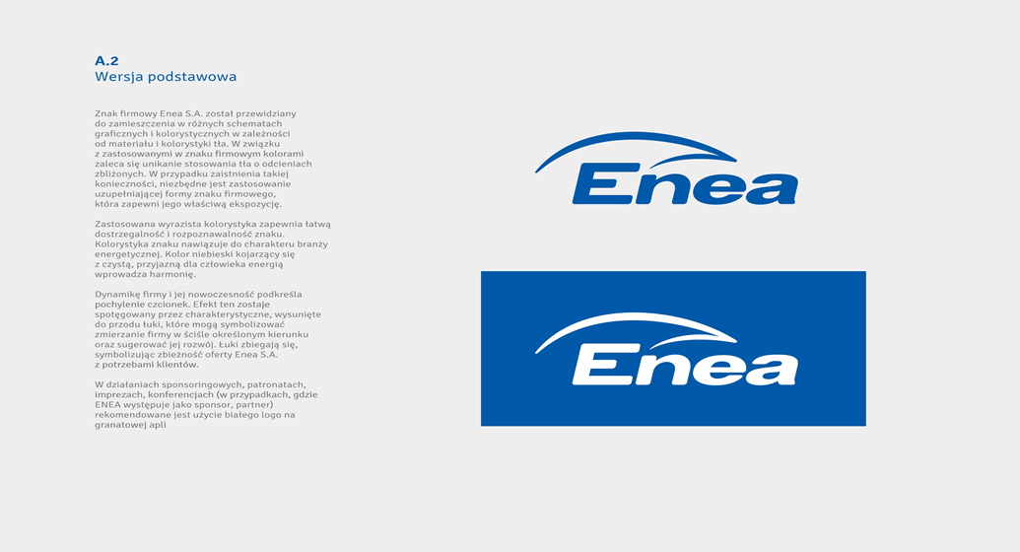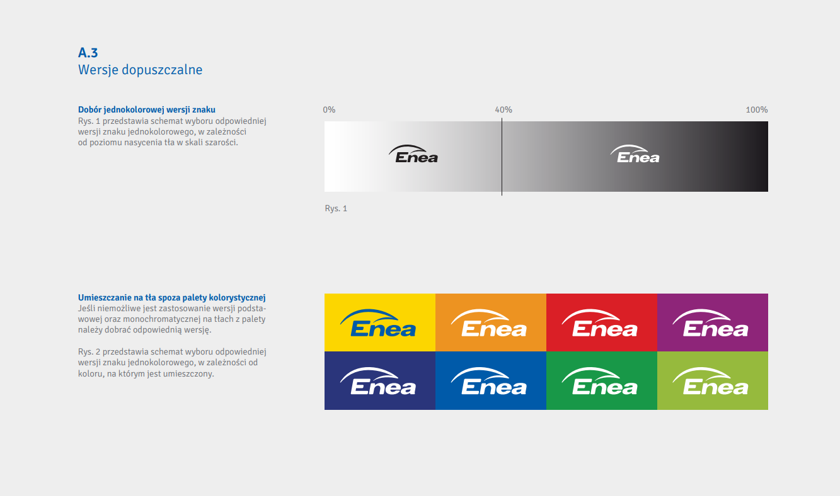

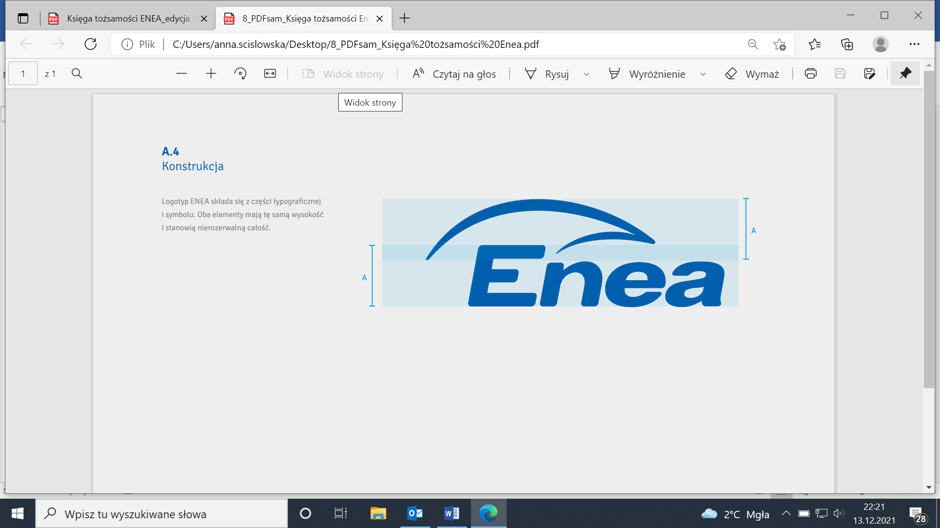

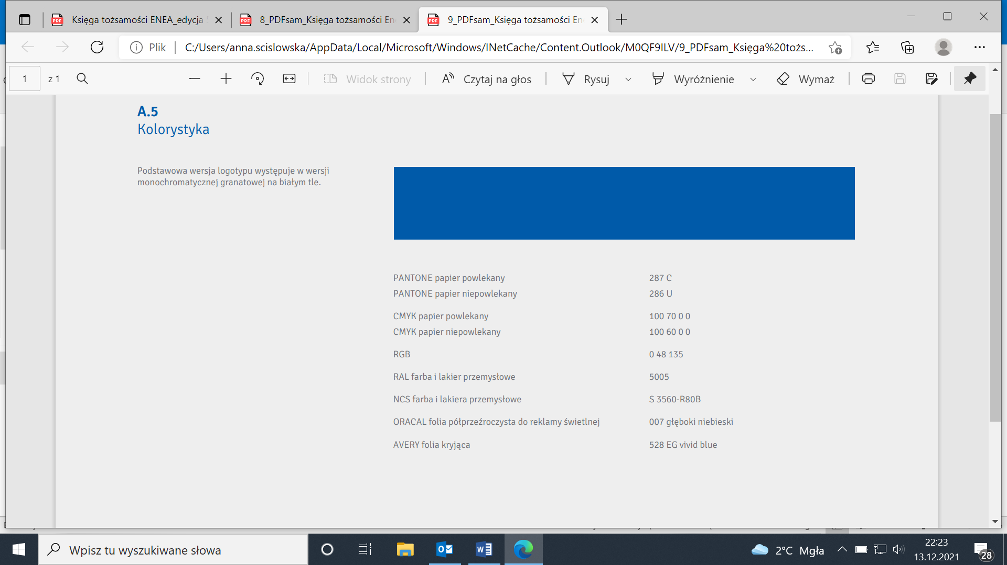

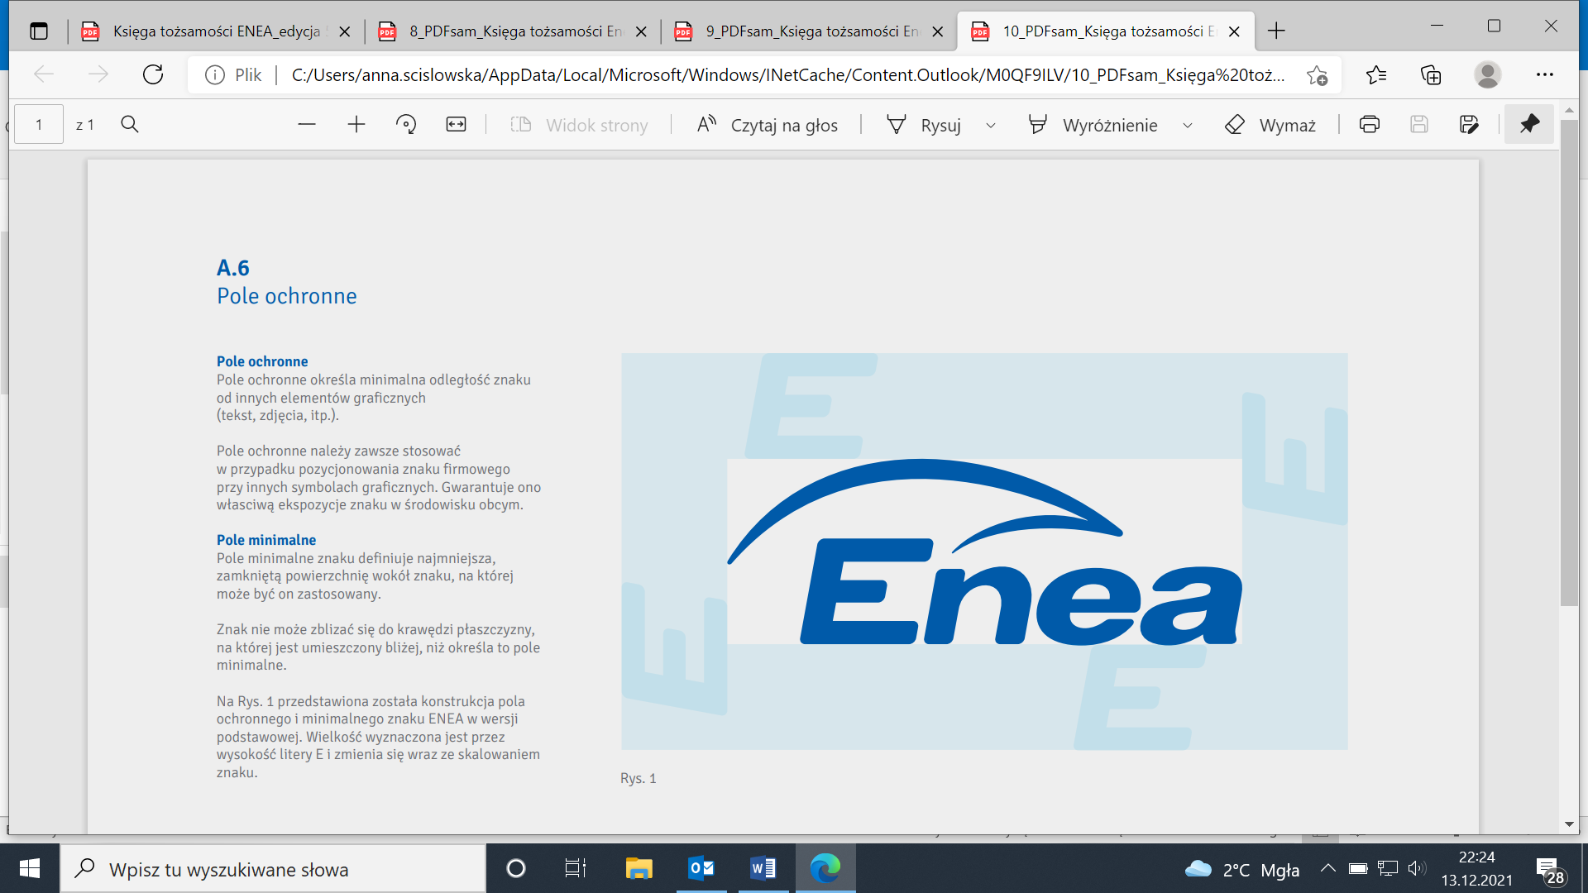

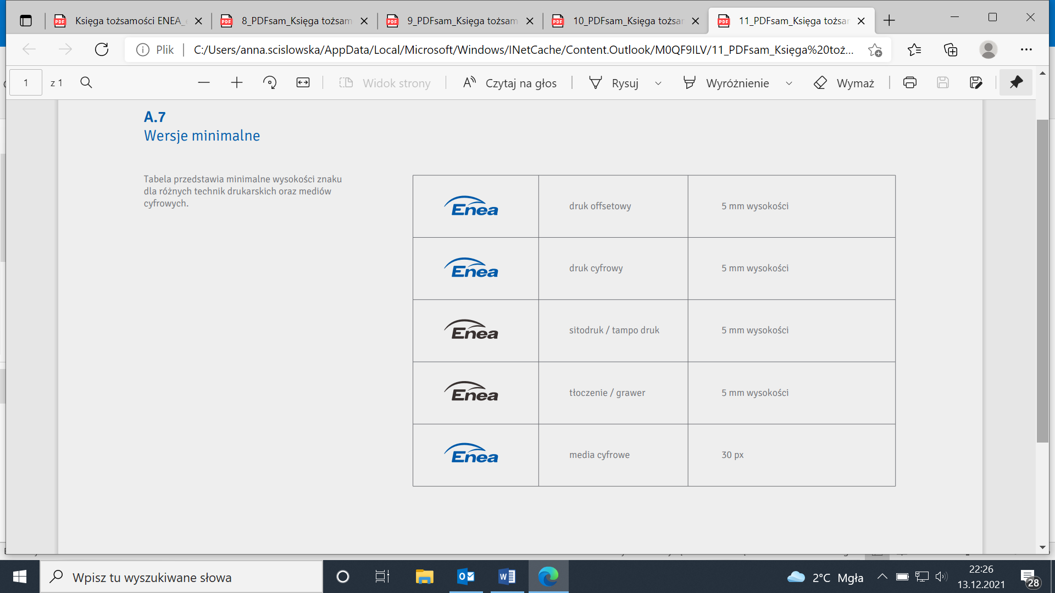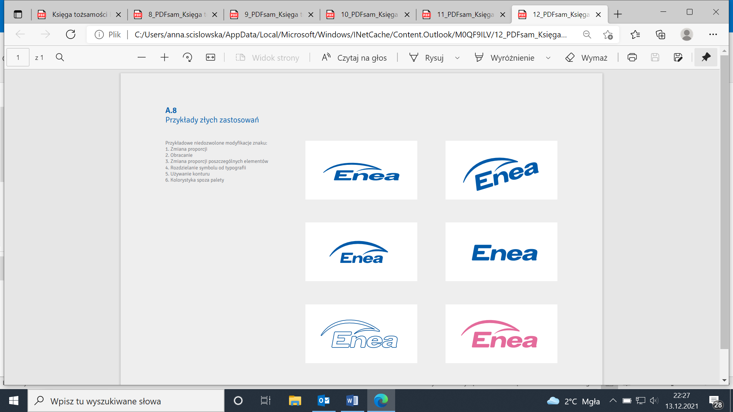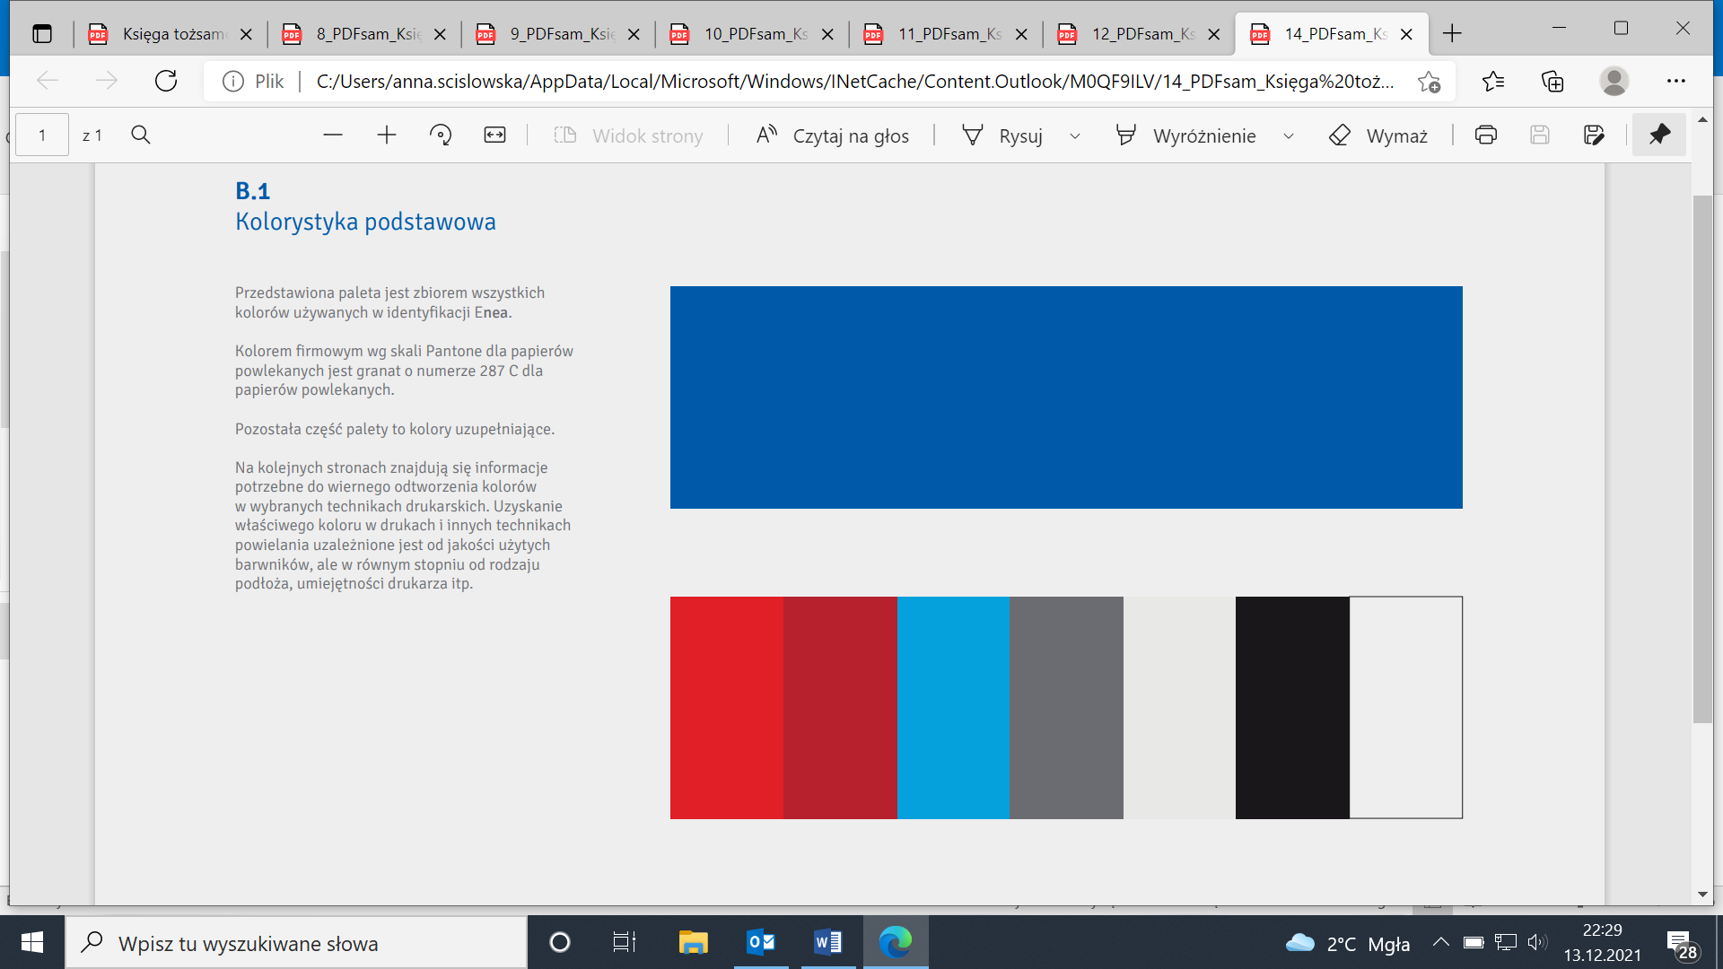

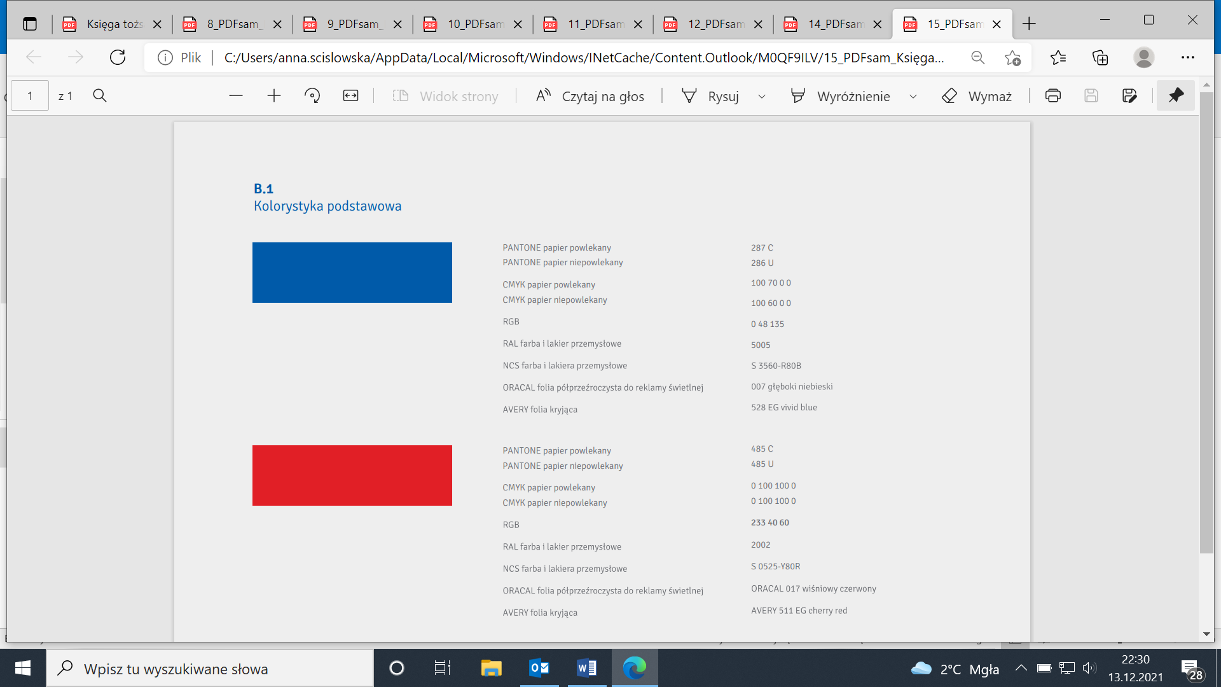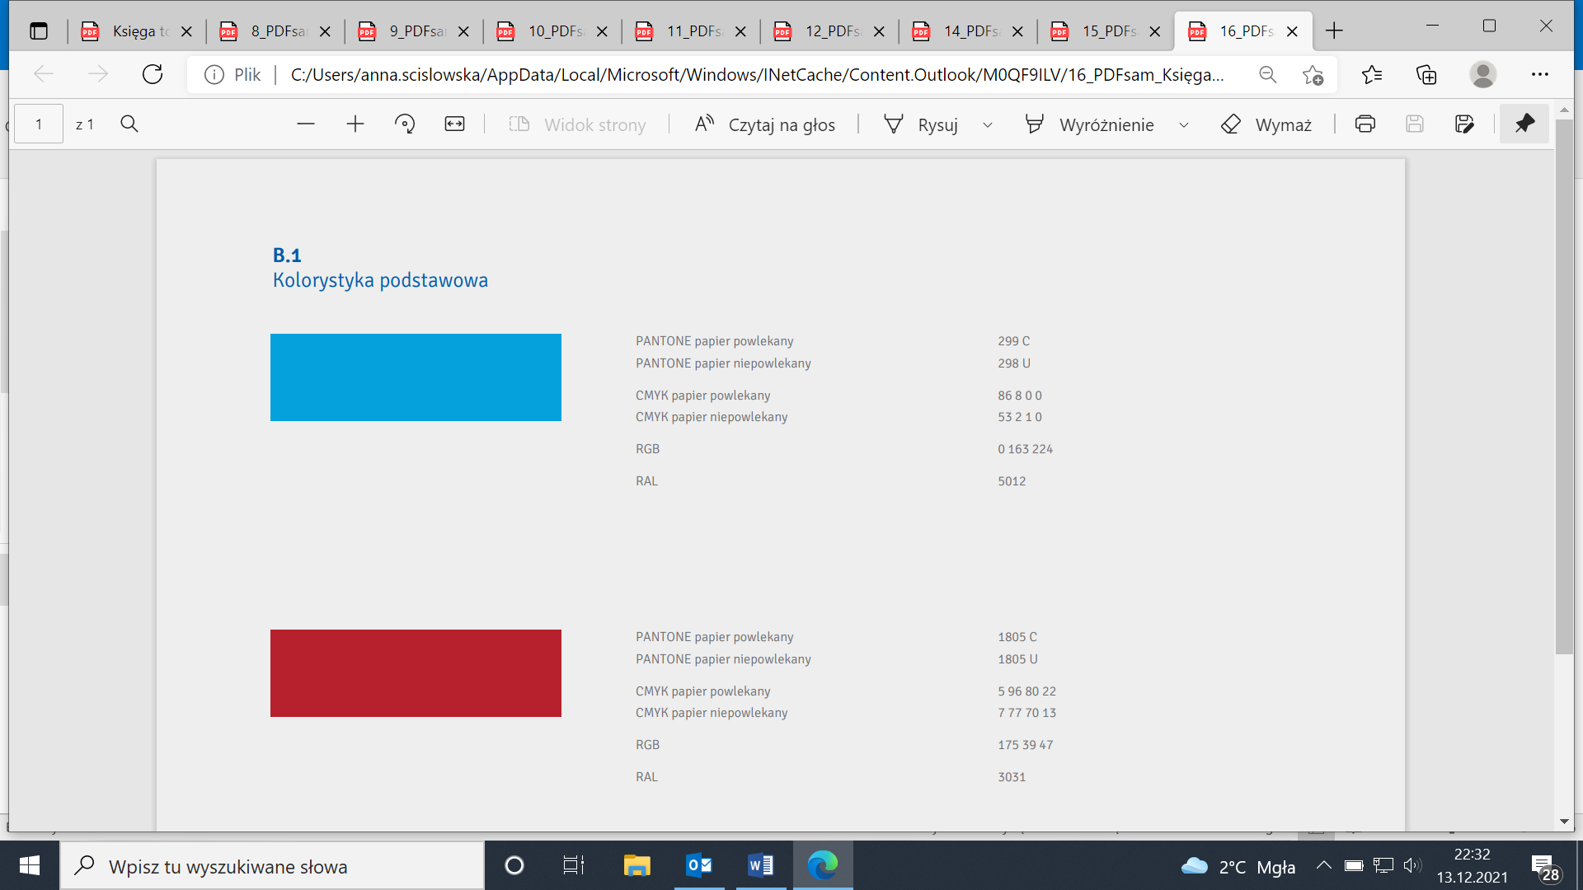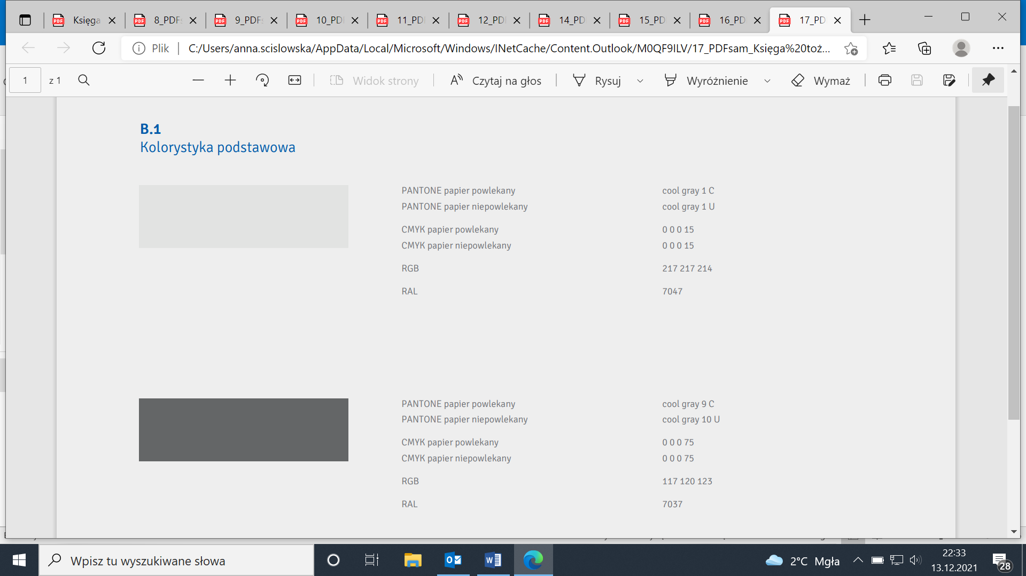

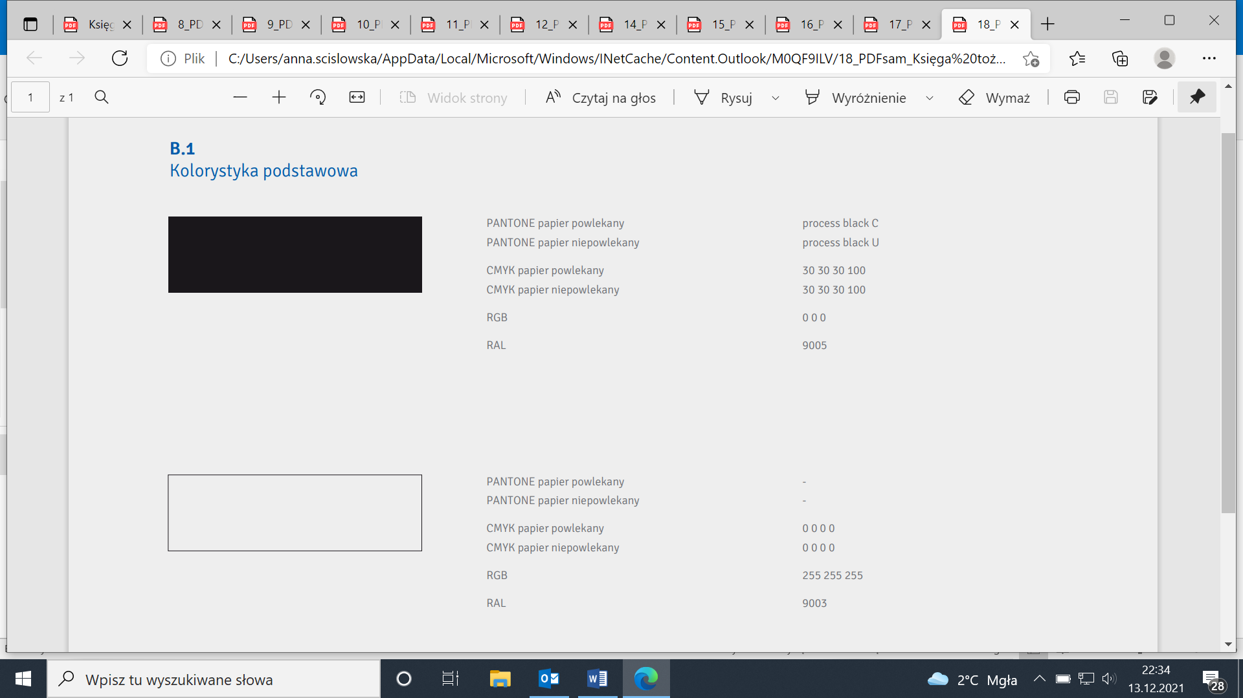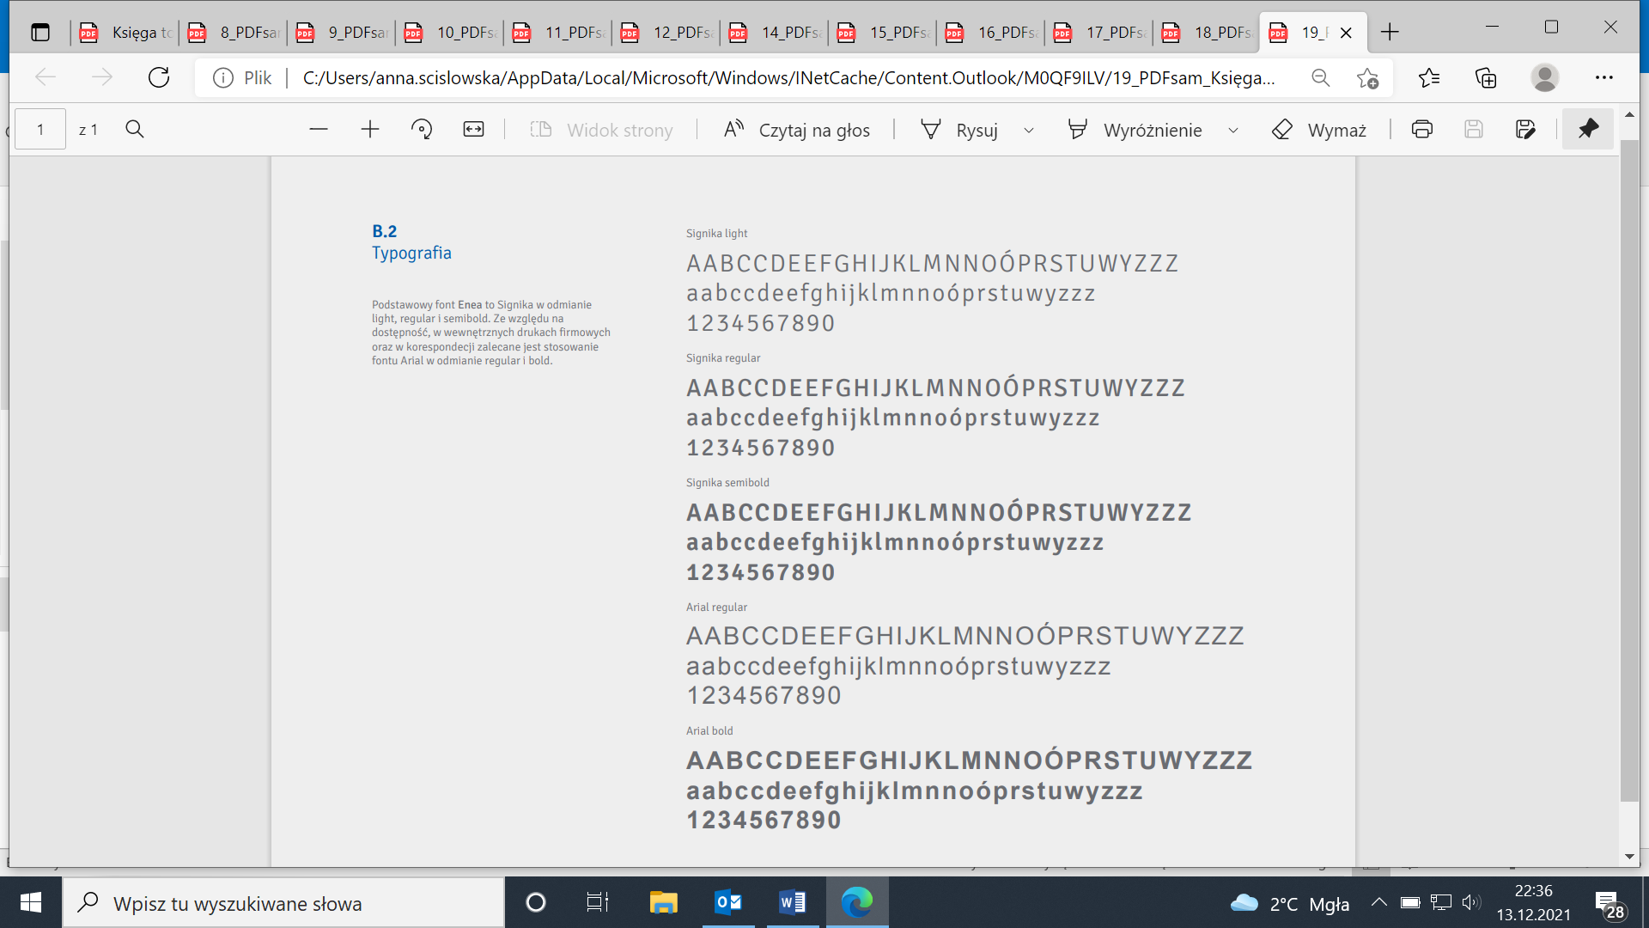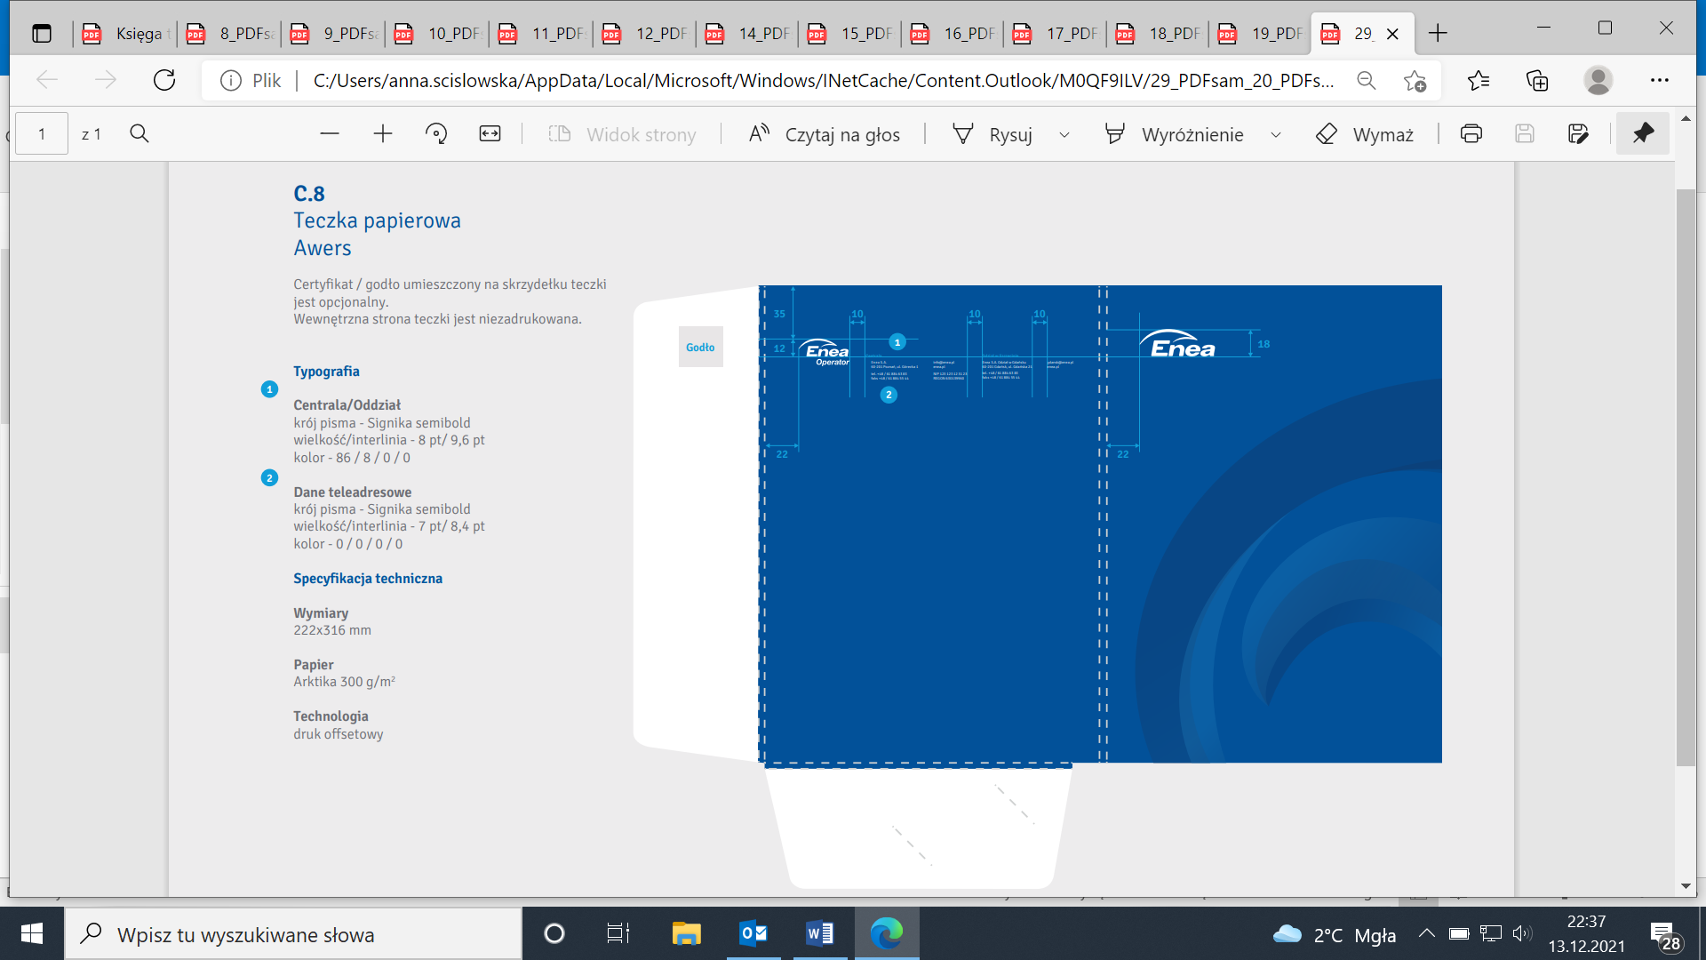

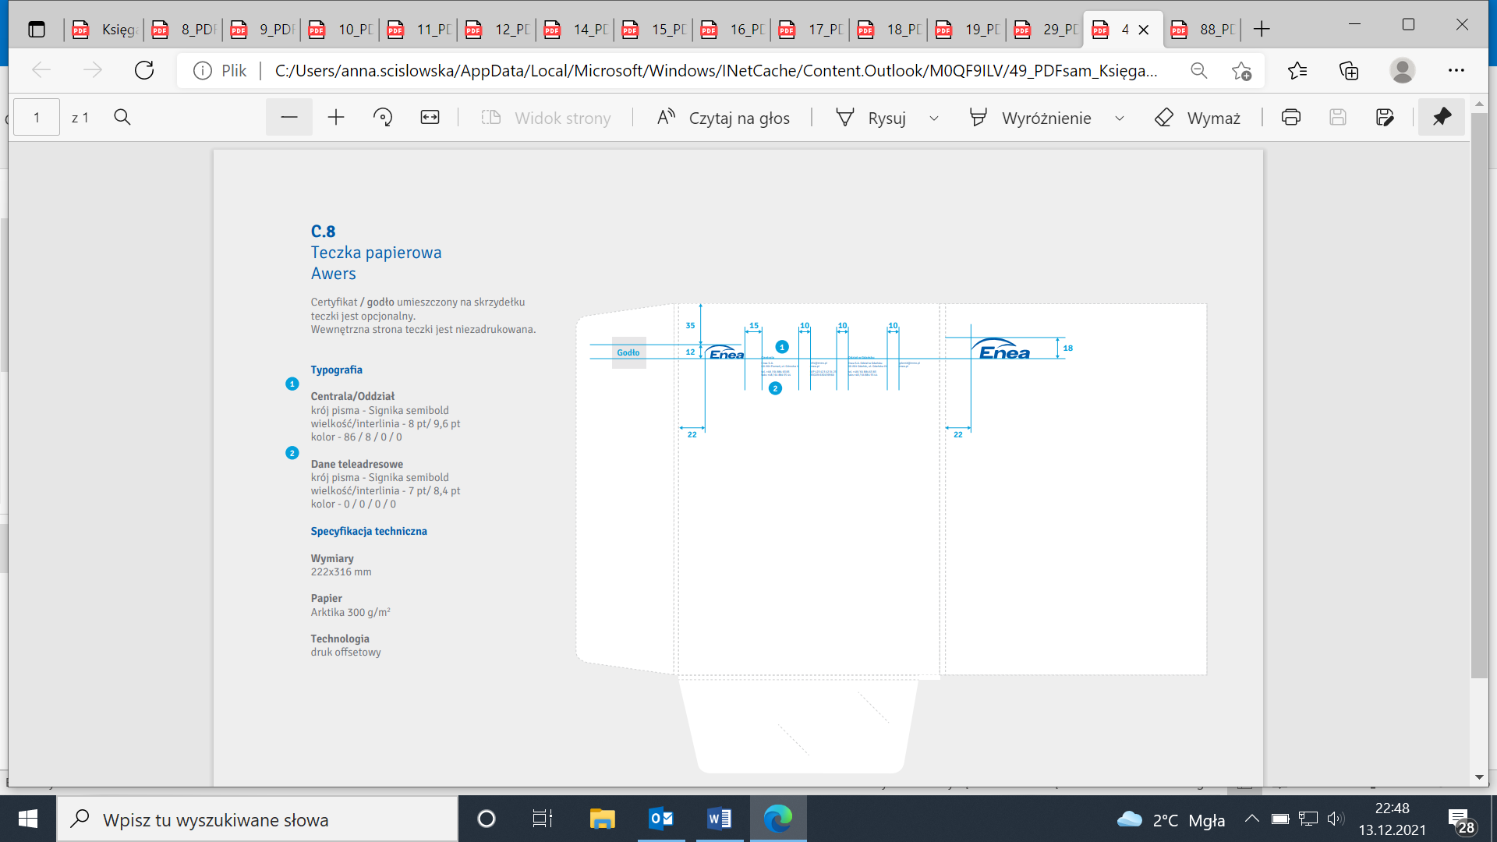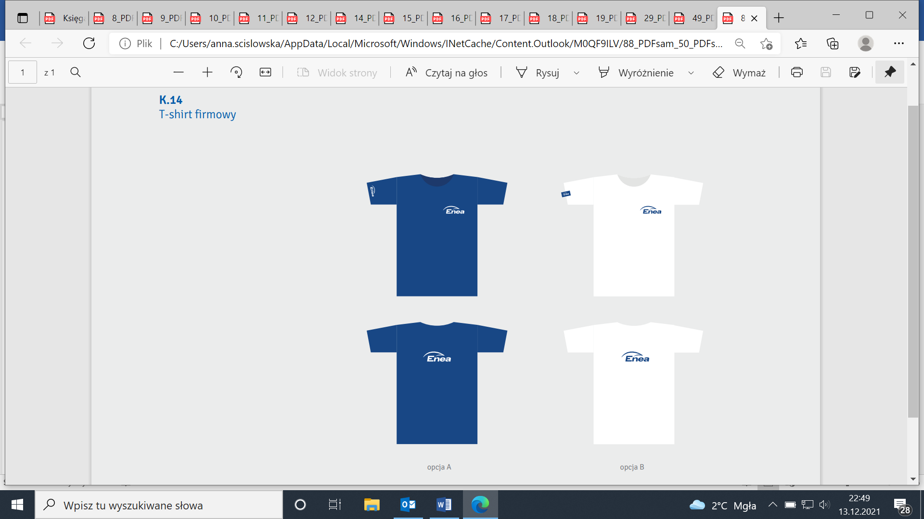

Załącznik nr 3 do Ogłoszenia

|  |
| --- |
| CZĘŚĆ TRZECIA – PROJEKT UMOWY |

**UMOWA NUMER**

**ZZ/….../M/4100/90000………../5000………../2022**

(zwana dalej **"Umową"**)

zawarta w Zawadzie w dniu ……………………………… 2021 roku, pomiędzy:

**Enea Elektrownia Połaniec Spółka Akcyjna** (skrót firmy: Enea Elektrownia Połaniec S.A.) z siedzibą w Zawadzie 26, 28-230 Połaniec, zarejestrowaną w rejestrze przedsiębiorców Krajowego Rejestru Sądowego pod numerem KRS 0000053769 przez Sąd Rejonowy w Kielcach, X Wydział Gospodarczy Krajowego Rejestru Sądowego, NIP: 866-00-01-429, wysokość kapitału zakładowego i wpłaconego: 713.500.000 zł, zwaną dalej **„Zamawiającym”**, którego reprezentują:

**………………………………………….. – ................................................................**

**…………………………………………..** – ………………………………………………………………..

a

**……………………………………………** wpisanym do Rejestru Przedsiębiorców Krajowego Rejestru Sądowego, prowadzonego przez Sąd Rejonowy w …………………………….., ……… Wydział Gospodarczy Krajowego Rejestru Sądowego, pod numerem KRS ……………………………………., (NIP: …………………………………, Regon ……………………………….), kapitał zakładowy …………………………… PLN zwany dalej **„Dostawcą**” reprezentowanym przez:

…………………………………………………………………………………………………………………………………………………

Zamawiający i Dostawca dalej zwani są łącznie "**Stronami**", zaś każdy z osobna "**Stroną**".

1. Dostawca oświadcza i zapewnia, że: (a) posiada zdolność do zawarcia Umowy, (b) Umowa stanowi ważne i prawnie wiążące dla niego zobowiązanie, (c) zawarcie i wykonanie Umowy nie stanowi naruszenia jakiejkolwiek umowy lub zobowiązania, których stroną jest Dostawca, jak również nie stanowi naruszenia jakiejkolwiek decyzji administracyjnej, zarządzenia, postanowienia lub wyroku wiążącego Dostawcę.
2. Dostawca oświadcza i zapewnia, że pozostaje podmiotem prawidłowo utworzonym, istniejącym i działającym zgodnie z prawem, a także, iż w odniesieniu do Dostawcy nie został złożony wniosek o otwarcie postępowania upadłościowego lub naprawczego, a także nie zostało wszczęte wobec niego postępowanie likwidacyjne. Nadto Dostawca oświadcza i zapewnia, że posiada wiedzę i doświadczenie niezbędne do należytego wykonania Umowy oraz posiada środki finansowe i zdolności techniczne konieczne do wykonania Umowy, a jego sytuacja prawna i finansowa pozwala na podjęcie w dobrej wierze zobowiązań wynikających z Umowy.
3. Dostawca oświadcza i zapewnia, że zapoznał się i będzie przestrzegał postanowień Kodeksu Kontrahentów Grupy ENEA dostępnego na stronie:

[https://www.enea.pl/grupaenea/o_grupie/enea-polaniec/zamowienia/dokumenty-dla-wykonawcow/zalacznik-nr-1-kodeks-kontrahentow-grupy-enea-informacja-dla-kontrahentow.pdf](https://www.enea.pl/grupaenea/o_grupie/enea-polaniec/zamowienia/dokumenty-dla-wykonawcow/zalacznik-nr-1-kodeks-kontrahentow-grupy-enea-informacja-dla-kontrahentow.pdf?t=1591955245)

1. Zamawiający oświadcza i zapewnia, że: (a) posiada zdolność do zawarcia Umowy, (b) Umowa stanowi ważne i prawnie wiążące dla niego zobowiązanie, (c) zawarcie i wykonanie Umowy nie stanowi naruszenia jakiejkolwiek umowy lub zobowiązania, których stroną jest Zamawiający, jak również nie stanowi naruszenia jakiejkolwiek decyzji administracyjnej, zarządzenia, postanowienia lub wyroku wiążącego Zamawiającego. Nadto Zamawiający oświadcza i zapewnia, iż posiada środki finansowe konieczne do należytego wykonania Umowy.
2. Ogólne Warunki Zakupu Towarów Zamawiającego w wersji NZ/4/2018 z dnia 7 sierpnia 2018 r. („OWZT”), znajdujące się na stronie internetowej <https://www.enea.pl/pl/grupaenea/o-grupie/spolki-grupy-enea/polaniec/zamowienia/dokumenty-dla-wykonawcow-i-dostawcow> stanowią integralną część Umowy. Dostawca oświadcza, iż zapoznał się z OWZT oraz że akceptuje ich brzmienie. W przypadku rozbieżności między zapisami Umowy a OWZT, pierwszeństwo mają zapisy Umowy, zaś w pozostałym zakresie

obowiązują OWZT.

1. Wszelkie terminy pisane w Umowie wielką literą, które nie zostały w niej zdefiniowane, mają znaczenie przypisane im w OWZT.

**W związku z powyższym Strony ustaliły, co następuje:**

1. **PRZEDMIOT UMOWY.**
   1. Zamawiający zleca, a Dostawca przyjmuje do realizacjidostawę materiałów promocyjnych w zakresie szczegółowo określonym w załączniku nr 1 do Umowy Opis przedmiotu zamówienia [OPZ]**,** dalej „Towar”.
   2. Zamawiający będzie zamawiał dostawy określonych partii Towaru drogą elektroniczną, e-mailem ze specyfikacją zawierającą szczegółowe dane dla zamawianych materiałów promocyjnych.
   3. Zamawiający dopuszcza możliwość zamówienia asortymentu nie uwzględnionego w Załączniku nr 1 do Umowy – OPZ oraz cenniku zawartym w pkt 4.3. Umowy, po uprzednim ustaleniu kosztu jednostkowego produktu, terminu dostawy oraz zamawianej ilości produktów.
   4. Dostawca będzie opracowywał projekty dla zamówionego Towaru i przesyłał do Zatwierdzenia Zamawiającemu.
   5. Potwierdzenie zamówienia będzie dokonywał Zamawiający, każdorazowo po zatwierdzeniu projektu Towaru, przesyłają informację drogą elektroniczną, e-mailem do przedstawiciele Dostawcy.
   6. Dostarczony towar będzie przesyłany poczta lub kurierem na adres Zamawiającego.
2. **TERMIN DOSTAWY**
   1. Strony ustalają termin obowiązywania umowy od 1.02.2022 r. do 31.12.2022 r.
   2. Termin dostawy materiałów promocyjnych liczony będzie od daty zatwierdzenia przez Zamawiającego przesłanego projektu przez Dostawcę Zamawiającego i wynosił będzie do 3 dni roboczych od daty zatwierdzenia projektu przez Zamawiającego.
3. **MIEJSCE DOSTAWY**
   1. Strony uzgadniają, że miejscem dostawy będzie Biuro Zarządu Enea Elektrownia Połaniec, Zawada 26, 28-230 Połaniec, od poniedziałku do piątku w godzinach od 700 do 1430.
4. **CENA I WARUNKI PŁATNOŚCI**
   1. Rozliczenie przedmiotu Umowy nastąpi w oparciu o zakres dostaw określony przez Zamawiającego w załączniku nr 1 do Umowy oraz ceny jednostkowe określone w pkt. 4.3.
   2. Zamawiający dopuszcza zmianę zakresu w poszczególnych pozycjach pod warunkiem nie przekroczenia wartości wynagrodzenia umownego określonego w pkt. 4.4.
   3. Za dostawy przedmiotu Umowy Strony ustalają ceny netto:

|  |  |  |
| --- | --- | --- |
| Lp. przedmiot dostawy | j.m. | Cena jednostkowa netto/PLN |
| * 1. Notes z pendrivem | Szt. |  |
| * 1. Notes z tłoczeniem srebrny | Szt. |  |
| * 1. Skórzana sztywna teczka na dyplom | Szt. |  |
| * 1. Elegancka teczka konferencyjna | Szt. |  |
| * 1. Brelok i pamięć USB 16GB z krzemieniem pasiastym | Szt. |  |
| * 1. Elegancki Power bank 4000mAh | Szt. |  |
| * 1. Elegancki Power bank 10000mAh | Szt. |  |
| * 1. Zestaw długopis i pióro wieczne | Szt. |  |
| * 1. Koszulka Polo z krótkim rękawem, rozmiar M, granatowa | Szt. |  |
| * 1. Koszulka Polo z krótkim rękawem, rozmiar L, granatowa | Szt. |  |
| * 1. Koszulka Polo z krótkim rękawem, rozmiar XL, granatowa | Szt. |  |
| * 1. Ekskluzywny parasol składany | Szt. |  |
| * 1. Elegancki kubek 300 ml ze złotym paskiem | Szt. |  |
| * 1. Elegancki portfel damski skórzany znanego polskiego producenta | Szt. |  |
| * 1. Elegancki portfel męski skórzany znanego polskiego producenta | Szt. |  |
| * 1. Poszetka | Szt. |  |
| * 1. Apaszka damska | Szt. |  |
| * 1. Set męski pasek | Szt. |  |
| * 1. Torba papierowa typu KRAFT, 500x500x100mm | Szt. |  |
| * 1. Torba papierowa typu KRAFT, 400x120x360mm | Szt. |  |
| * 1. Torba papierowa typu KRAFT, 190x130x80mm | Szt. |  |
| * 1. Torba papierowa typu eco, 310x120x410mm | Szt. |  |
| * 1. Torba granatowa eco, 250x110x320mm | Szt. |  |
| * 1. Torba granatowa eco, 400x120x360mm | Szt. |  |
| * 1. Torba granatowa eco, 225x180x80mm | Szt. |  |
| * 1. Torba granatowa eco, 320x250x110mm | Szt. |  |

* 1. Całkowita wartość dostawy w całym okresie realizacji Umowy wyniesie łącznie kwotę: …………………….…zł ( słownie: ……………………………………………………………………………… złotych) netto.
  2. Cena dostawy obejmuje wszystkie koszty związane z realizacją przedmiotu zamówienia. Podane ceny są obowiązujące w całym okresie obowiązywania umowy zawartej w wyniku przeprowadzonego postępowania o udzielenie przedmiotowego zamówienia.
  3. Faktura z podanym numerem zamówienia, wystawiona będzie za dostawę Towaru zrealizowanego w danym miesiącu z terminem płatności: 30 dni od daty doręczenia Zamawiającemu faktury VAT na adres wskazany w pkt 10.1.2 Umowy. Dopuszcza się przesyłanie faktur drogą elektroniczną na adres: faktury.elektroniczne@enea.pl w formacie pdf, w wersji nieedytowalnej (celem zapewnienia autentyczności pochodzenia i integralności treści faktury). Jeżeli Dostawca skorzysta z elektronicznej formy przesyłania faktur, wtedy nie ma obowiązku przesyłania wersji papierowej dokumentu faktury.
  4. Podstawę do wystawienia faktury stanowić będzie protokół odbioru towaru (Załącznik nr 1), potwierdzający wykonanie zgodnie z zamówieniem, podpisany przez przedstawicieli Stron. Dostawca nie jest uprawniony do wystawiania faktur VAT za czynności, które nie zostały odebrane przez Zamawiającego.
  5. Zamawiający oświadcza, że płatności za wszystkie faktury VAT realizuje z zastosowaniem mechanizmu podzielonej płatności, tzw. split payment.
  6. Płatności za faktury będą realizowane wyłącznie na numery rachunków rozliczeniowych, o których mowa w art. 49 ust. 1 pkt 1 ustawy z dnia 29 sierpnia 1997 r. – Prawo bankowe, otwartych w związku z prowadzoną przez MP działalnością gospodarczą – wskazanych w zgłoszeniu identyfikacyjnym lub zgłoszeniu aktualizacyjnym i potwierdzonych przy wykorzystaniu STIR w rozumieniu art. 119zg pkt 6 Ordynacji podatkowej oraz znajdujące się na tzw. „białej liście podatników VAT”, o której mowa w art. 96 b ustawy z dnia 11 marca 2004 r. o podatku od towarów i usług.
  7. Dostawca oświadcza że podlega lub [nie podlega]* pod Mechanizm Podzielnej Płatności MPP – na podstawie Załącznika nr. 15 do Ustawy o podatku VAT – Kod PKWiU [……………………….]

1. **OSOBY ODPOWIEDZIALNE ZA REALIZACJĘ UMOWY**
   1. Zamawiający wyznacza niniejszym:

**Ewelina Rusek –** tel. 15 865 66 01; e-mail: [ewelina.rusek@enea.pl](mailto:ewelina.rusek@enea.pl)

**Judyta Kolasa-Brudnicka** – tel. 15 865 68 01; e-mail: judyta.kolasa-brudnicka@enea.pl

jako osoby upoważnione do składania w jego imieniu wszelkich oświadczeń objętych niniejszą Umową, koordynowania obowiązków nałożonych Umową na Zamawiającego oraz reprezentowania

Zamawiającego w stosunkach z Kontrahentem, w tym do przyjmowania pochodzących od tych podmiotów oświadczeń woli (dalej: "Pełnomocnik Zamawiającego"). Pełnomocnik Zamawiającego nie jest uprawniony do podejmowania czynności oraz składania oświadczeń woli, które skutkowałyby jakąkolwiek zmianą Umowy.

* 1. Ze strony Dostawcy osobą odpowiedzialną za realizację Umowy jest:

…………………………………………………….…….….. tel.  …………………………….………. e-mail: ....................................

jako osobę upoważnioną do składania w jego imieniu wszelkich oświadczeń objętych Umową, koordynowania obowiązków nałożonych Umową na Dostawcę oraz reprezentowania Dostawcy   
w stosunkach z Zamawiającym, (dalej zwaną "Pełnomocnikiem Dostawcy") Pełnomocnik Dostawcy nie jest uprawniony do podejmowania czynności oraz składania oświadczeń woli, które skutkowałyby jakąkolwiek zmianą Umowy.

* 1. Zmiana Pełnomocników stron nie stanowi zmiany Umowy i następować będzie z chwilą pisemnego powiadomienia Stron.

1. **GWARANCJA:**
   1. Dostawca udziela ………... miesięcznej gwarancji na dostarczany towar, liczonej od daty odbioru towaru w siedzibie Zamawiającego.
   2. Dostawca gwarantuje że dostarczony Towar będzie wolny od wszelkich wad materiałowych i wykonawczych.
   3. Dostawca gwarantuje, że dostarczany Towar spełnia wymogi jakościowe i bezpieczeństwa według obowiązujących norm. W szczególności zapewnia, że dotrzymane są wymagania obowiązujące w kraju produkcji oraz obowiązujące w Rzeczypospolitej Polskiej. W przypadku niezgodności tych wymagań, rozstrzygające są wymagania obowiązujące w Rzeczypospolitej Polskiej.
2. **CESJA WIERZYTELNOŚCI**
   1. Dostawca może dokonać cesji wierzytelności wynikających z Umowy wyłącznie po uzyskaniu uprzedniej zgody Zamawiającego wyrażonej na piśmie pod rygorem nieważności. Zamawiający może uzależnić wyrażenie zgody na cesję od spełnienia przez Dostawcę  warunków:

## pozytywna ocena współpracy Dostawcy z Grupą Kapitałową ENEA;

## pozytywna ocena kondycji finansowej Dostawcy;

## wyrażenie zgody na warunki cesji według wzoru Zamawiającego określonego w Załączniku nr 2  do umowy.

1. **ODPOWIEDZIALNOŚĆ ZA NIEWYKONANIE LUB NIENALEŻYTE WYKONANIE UMOWY**
   1. Zamawiający ma prawo do dochodzenia odszkodowania przenoszącego wysokość zastrzeżonych w umowie i OWZT kar umownych na zasadach ogólnych.
   2. Pkt. 9.4.2 i 9.4.3 OWZT otrzymują brzmienie:

9.4.2. za zwłokę w dostawie Towaru – w wysokości **1** % Ceny netto niedostarczonego towaru za każdy dzień zwłoki, nie więcej jednak niż **30** % Ceny netto opóźnionej części dostawy;

9.4.3. za zwłokę w usunięciu wad Towaru stwierdzonych przy odbiorze jakościowym Towaru lub w okresie gwarancji i rękojmi za wady – w wysokości **1** % Ceny netto wadliwego Towaru za każdy dzień zwłoki liczony od upływu terminu wyznaczonego przez Zamawiającego na usunięcie wad, nie więcej jednak niż **30** % Ceny netto wadliwego Towaru.

* 1. Zamawiający ma prawo do potrącenia kar umownych z wynagrodzenia Dostawcy.

1. **NIEZALEŻNOŚĆ ORAZ KONFLIKT INTERESÓW**
   1. Dostawca oświadcza, że ze strony osób wchodzących w skład zespołu wyznaczonego przez Dostawcę do realizacji dostaw objętych Umową nie występuje jakikolwiek konflikt interesów, który mógłby stanowić przeszkodę dla wykonywania dostaw, wpływać na bezstronność, niezależność lub rzetelność Dostawcy lub jakość dostawy. Dostawca oświadcza również, że Dostawca oraz osoby, którym ze strony Zamawiającego powierzono czynności związane ze sporządzeniem, zawarciem, realizacją Umowy nie pozostają w takim stosunku prawnym lub faktycznym, który mógłby budzić uzasadnione wątpliwości co do ich bezstronności a także, że pomiędzy Dostawca, a Zamawiającym nie istnieją powiązania kapitałowe lub osobowe, w tym powiązania pomiędzy Dostawcą, a osobami ze strony Zamawiającego, które prowadziły lub będą prowadziły działania dotyczące zawarcia, zmiany lub rozwiązania Umowy, które prowadzą lub mogłyby prowadzić do konfliktu interesów.
   2. W przypadku powstania po podpisaniu niniejszej Umowy ryzyka ewentualnego konfliktu interesów choćby potencjalnie wpływającego na prawdziwość lub kompletność oświadczenia, o którym mowa w ust. 1 powyżej, Dostawca o zaistniałym ryzyku powiadomi Zamawiającego i niezwłocznie zapobiegnie takiemu potencjalnemu konfliktowi interesów w zgodzie z interesami Zamawiającego oraz – o ile ma to zastosowanie – obowiązującymi Dostawcę zasadami etyki zawodowej. Dostawca zobowiązuje się zachować należytą staranność w prowadzeniu swojej działalności, tak aby uniknąć konfliktu interesów w trakcie realizacji Umowy.
   3. Naruszenie powyższego postanowienia Strony uznają za rażące naruszenie Umowy skutkujące prawem Zamawiającego do natychmiastowego rozwiązania Umowy za pisemnym oświadczeniem.
2. **POZOSTAŁE UREGULOWANIA**
   1. Strony uzgadniają następujące adresy:
      1. Adres Zamawiającego do doręczeń korespondencji: Zawada 26, 28-230 Połaniec,
      2. Adres Zamawiającego do doręczeń faktur: Enea Elektrownia Połaniec S.A. Centrum Zarządzania Dokumentami ul. Zacisze 28; 65-775 Zielona Góra.
      3. Zamawiający dopuszcza możliwość przesyłania faktur elektronicznych – na adres e-mail: [faktury.elektroniczne@enea.pl](mailto:faktury.elektroniczne@enea.pl)
      4. Dostawca: …………………………………………………….
   2. Zmiany OWZT: W OWZT zmienia się zapisu pkt 2.1.12, o treści: 2.1.12. PZP: ustawa z dnia 29 stycznia 2004 r. Prawo zamówień publicznych (tekst jednolity: Dz. U. z 2017, poz. 1579 z późn. zm.) nadając im brzmienie: „PZP: ustawa z dnia 11 września 2019 r. Prawo zamówień publicznych (Dz. U. z 2019 r. poz. 2019 ze zm.);”
   3. Wszelkie zmiany i uzupełnienia do Umowy wymagają formy pisemnej pod rygorem nieważności.
   4. Integralną część Umowy stanowią następujące załączniki (dalej „**Dokumenty Składowe Umowy**”):
      1. Załącznik nr 1 – OPZ
      2. Załącznik nr 2 – wzór Protokół odbioru Towaru,
      3. Załącznik nr 3 – Zgoda na przelew wierzytelności,
      4. Załącznik nr 4 – OWZT,
      5. Załącznik nr 5 – Klauzula informacyjna dla administratora związana z realizacją umowy,
      6. Załącznik nr 6 – Klauzula ,,informacje chronione” dla Dostawcy,
      7. Załącznik nr 7 – Księga Tożsamości marki Enea.
   5. W razie jakichkolwiek rozbieżności, dwuznaczności pomiędzy Umową a Dokumentami Składowymi Umowy, pierwszeństwo mają zapisy Umowy.
   6. W razie sporu co do ważności, zawarcia lub wykonania Umowy, sprawa rozstrzygana będzie przez sąd właściwy dla siedziby Zamawiającego.
   7. Umowa została sporządzona w dwóch jednobrzmiących egzemplarzach, po jednym dla każdej ze Stron.

**DOSTAWCA ZAMAWIAJĄCY**

**Załącznik nr 1 do Umowy**

## **OPIS PRZEDMIOTU ZAMOWIENIA**

## **DOSTAWA MATERIAŁÓW PROMOCYJNYCH NA RZECZ ENEA ELEKTROWNIA POŁANIEC S.A.**

|  |  |  |
| --- | --- | --- |
| Lp. | Dostawa obejmuje: | Ilość szt. |
|  | Notes z pendrivem | 25 |
|  | Notes z tłoczeniem srebrny | 20 |
|  | Skórzana sztywna teczka na dyplom | 20 |
|  | Elegancka teczka konferencyjna | 10 |
|  | Brelok i pamięć USB 16GB z krzemieniem pasiastym | 15 |
|  | Elegancki Power bank 4000mAh | 10 |
|  | Elegancki Power bank 10000mAh | 10 |
|  | Zestaw długopis i pióro wieczne | 20 |
|  | Koszulka Polo z krótkim rękawem, rozmiar M, granatowa | 15 |
|  | Koszulka Polo z krótkim rękawem, rozmiar L, granatowa | 15 |
|  | Koszulka Polo z krótkim rękawem, rozmiar XL, granatowa | 10 |
|  | Ekskluzywny parasol składany | 20 |
|  | Elegancki kubek 300 ml ze złotym paskiem | 30 |
|  | Elegancki portfel damski skórzany znanego polskiego producenta | 15 |
|  | Elegancki portfel męski skórzany znanego polskiego producenta | 15 |
|  | Poszetka | 15 |
|  | Apaszka damska | 15 |
|  | Set męski pasek | 15 |
|  | Torba papierowa typu KRAFT, 500x500x100mm | 50 |
|  | Torba papierowa typu KRAFT, 400x120x360mm | 50 |
|  | Torba papierowa typu KRAFT, 190x130x80mm | 50 |
|  | Torba papierowa typu eco, 310x120x410mm | 50 |
|  | Torba granatowa eco, 250x110x320mm | 50 |
|  | Torba granatowa eco, 400x120x360mm | 50 |
|  | Torba granatowa eco, 225x180x80mm | 50 |
|  | Torba granatowa eco, 320x250x110mm | 50 |

**Załącznik nr 2 do Umowy**

**WZÓR**

**PROTOKOŁU ODBIORU TOWARU**

**Dnia ……………………….….. dokonano odbioru przedmiotu umowy zgodnie z zamówieniem nr …………………………………….. z dnia ……………………….**

1. Przedmiot odbioru towaru:

|  |  |  |  |  |
| --- | --- | --- | --- | --- |
| lp | Materiał | Ilość szt. | Cena jednostkowa  Netto/PLN | razem |
|  |  |  |  |  |
|  |  |  |  |  |

1. Dostarczona ilość przedmiotu umowy jest zgodna z zamówieniem TAK/NIE*
2. Dostarczony przedmiot umowy jest zgodny/niezgodny* z zamówieniem.
3. Termin odbioru towaru: ……………………………………………………….
4. Dostawę przyjęto bez zastrzeżeń/ z zastrzeżeniem*

………………………………………………………………………………………………………………………………………

1. Podpisanie niniejszego protokołu przez Zamawiającego uprawnia Dostawcę do wystawienia i przekazania zamawiającemu FAKTURY VAT na zasadach określonych w umowie.
2. Niniejszy protokół zostanie sporządzony w dwóch jednobrzmiących egzemplarzach po jednym dla każdej z stron.

Ze strony Enea Elektrownia Połaniec S.A Ze strony Dostawcy

……………………………………………. …………………………………………..

podpis podpis

* - niepotrzebne skreślić

**Załącznik nr 3 do Umowy**

……………………………………………

*(nazwa i adres Cesjonariusza)*

L. dz. nr …………………….

**ZGODA NA PRZELEW WIERZYTELNOŚCI**

         Działając w imieniu Enea Elektrownia Połaniec Spółki Akcyjnej z siedzibą w Zawadzie (skrót firmy: Enea Elektrownia Połaniec S.A.) wpisanej do rejestru przedsiębiorców Krajowego Rejestru Sądowego pod numerem 0000053769 przez Sąd Rejonowy w Kielcach X Wydział Gospodarczy Krajowego Rejestru Sądowego, NIP 866-00-01-429, kapitał zakładowy w wysokości 713 500 000 zł w całości wpłacony, wyrażamy zgodę – **pod warunkiem** **pisemnego przyjęcia przez ………………… z siedzibą w ………….………. ("Cedent") oraz ………………... z siedzibą w …………………. („Cesjonariusz") zastrzeżeń, o których mowa w pkt 1–3 poniżej** – na dokonanie przelewu przez Cedenta na rzecz Cesjonariusza bezspornych wierzytelności pieniężnych wobec Enea Elektrownia Połaniec S.A. („**Dłużnik wierzytelności**”), zarówno istniejących, jak i przyszłych, z tytułu:

*Umowy nr (…)  
z dnia* **………………...**

*na dostawę / wykonanie usług (…)* („**Umowa**”)

Zastrzeżenia, których przyjęcie jest warunkiem wyrażenia zgody na przelew wierzytelności:

1. Cesjonariusz akceptuje, aby w przypadku naliczenia przez Enea Elektrownia Połaniec S.A. kar umownych dla Cedenta wynikających z Umowy, w szczególności z powodu braku realizacji dostaw / nie wykonania usług w uzgodnionych ilościach i terminach lub nie dostarczenia przez Cedenta pełnej dokumentacji wymaganej Umową, Enea Elektrownia Połaniec S.A. dokonała potrącenia wierzytelności o zapłatę kar umownych z przelanymi na Cesjonariusza wierzytelnościami Cedenta w stosunku do Enea Elektrownia Połaniec S.A. Dotyczy to również przypadku, gdy wierzytelność przysługująca względem Cedenta stała się wymagalna później niż wierzytelność będąca przedmiotem przelewu.

Cesjonariusz akceptuje również prawo Enea Elektrownia Połaniec S.A. do wstrzymania płatności w przypadkach, gdy przewiduje to Umowa, w szczególności w razie obniżenia ceny/ wynagrodzenia z powodu nie dostarczenia przez Cedenta wymaganej dokumentacji.

Jednocześnie Cesjonariusz zrzeka się wobec Enea Elektrownia Połaniec S.A. wszelkich roszczeń wynikłych lub związanych z potrąceniem powyższych wierzytelności oraz wstrzymaniem płatności.

1. Cesjonariusz nie dokona, bez uprzedniej pisemnej zgody Enea Elektrownia Połaniec S.A., dalszego przelewu wierzytelności wobec Enea Elektrownia Połaniec S.A. nabytych od Cedenta. Jeżeli przyszły cesjonariusz w formie pisemnej przyjmie zastrzeżenia, o których mowa w pkt 1 – 3 niniejszego pisma, Enea Elektrownia Połaniec S.A. nie odmówi zgody bez uzasadnionej przyczyny.
2. Na fakturach wystawionych przez Cedenta dla Enea Elektrownia Połaniec S.A. zamieszczona zostanie informacja o przelewie wierzytelności i wskazany zostanie numer rachunku bankowego Cesjonariusza właściwy do dokonywania wpłat. W przypadku wskazania innego rachunku bankowego, Enea Elektrownia Połaniec S.A. nie ponosi odpowiedzialności wobec Cesjonariusza za brak zapłaty, a zapłata na rachunek bankowy wskazany na fakturze zwalnia Enea Elektrownia Połaniec S.A. z zobowiązań wynikających z Umowy.

……………………………………….                                ……………………………………….

Niniejszym potwierdzamy, iż przyjmujemy zastrzeżenia, o których mowa w pkt 1 – 3 niniejszego pisma.

………………………………………..

*w imieniu Cesjonariusza*

**Załącznik nr 4 do Umowy**

OWZT

Strona  internetowa

<https://www.enea.pl/pl/grupaenea/o-grupie/spolki-grupy-enea/polaniec/zamowienia/dokumenty-dla-wykonawcow-i-dostawcow>

**Załącznik nr 5 do Umowy**

**Klauzula informacyjna Administratora**

**dla Dostawcy**

**związana z realizacją Umowy**

*(dla pełnomocników, reprezentantów, pracowników i współpracowników Dostawcy wskazanych do kontaktów i realizacji umowy)*

Zgodnie z art. 13 i 14 ust. 1 i 2 Rozporządzenia Parlamentu Europejskiego i Rady (UE) 2016/679 z dnia 27 kwietnia 2016 r. w sprawie ochrony osób fizycznych w związku z przetwarzaniem danych osobowych w sprawie swobodnego przepływu takich danych oraz uchylenia dyrektywy 95/45/WE (dalej: **RODO**), informujemy:

1. Administratorem Pana/Pani danych osobowych podanych przez Pana/Panią jest Enea Elektrownia Połaniec Spółka Akcyjna (w skrócie: Enea Elektrownia Połaniec S.A.) z siedzibą w Zawadzie 26, 28-230 Połaniec (dalej: **Administrator**).

Dane kontaktowe:

1. **Inspektor Ochrony Danych -** e-mail: [eep.iod@enea.pl](mailto:eep.iod@enea.pl),
2. Pana/Pani dane osobowe przetwarzane będą w celu udziału w postępowaniu/przetargu oraz późniejszej realizacji oraz rozliczenia usługi bądź umowy, realizacji obowiązków podatkowych i rachunkowych oraz ustalenia, dochodzenia bądź obrony roszczeń.
3. Podstawą prawną przetwarzania Pani/Pana danych osobowych jest art. 6 ust. 1 lit. b/c/f Rozporządzenia Parlamentu Europejskiego i Rady (UE) 2016/679 z dnia 27 kwietnia 2016 r. tzw. ogólnego rozporządzenia o ochronie danych osobowych, dalej: **RODO -** przetwarzanie jest niezbędne do wykonania umowy, wypełnienia obowiązku prawnego ciążącego na administratorze lub wynika z prawnie uzasadnionych interesów realizowanych przez administratora.
4. Podanie przez Pana/Panią danych osobowych jest dobrowolne, ale niezbędne do udziału w postępowaniu i późniejszej realizacji usługi bądź umowy.
5. Administrator może ujawnić Pana/Pani dane osobowe podmiotom upoważnionym na podstawie przepisów prawa.

Administrator może również powierzyć przetwarzanie Pana/Pani danych osobowych dostawcom usług lub produktów działającym na jego rzecz, w szczególności podmiotom świadczącym Administratorowi usługi IT, księgowe, transportowe, serwisowe, agencyjne, ochrony mienia i zakładu, operatorom pocztowym   
a także bankom w zakresie realizacji płatności.

Zgodnie z zawartymi z takimi podmiotami umowami powierzenia przetwarzania danych osobowych, Administrator wymaga od tych dostawców usług zgodnego z przepisami prawa, wysokiego stopnia ochrony prywatności i bezpieczeństwa Pana/Pani danych osobowych przetwarzanych przez nich w imieniu Administratora.

1. Pani/Pana dane osobowe będą przechowywane przez okres realizacji Umowy i wynikających z niej zobowiązań Dostawcy (w tym z zakresu gwarancji i rękojmi za wady) oraz przez okres przedawnienia roszczeń wynikających z Umowy. Po upływie tego okresu dane osobowe będą przetwarzane tylko przez okres wymagany przepisami prawa. W przypadkach, gdy dalsze korzystanie z danych osobowych nie będzie konieczne lub nie będzie objęte obowiązkiem wynikającym z przepisów prawa, Zamawiający podejmie uzasadnione działania w celu usunięcia ich ze swoich systemów i archiwów, lub podejmie działania w celu anonimizacji takich danych osobowych.
2. Dane udostępnione przez Panią/Pana nie będą podlegały profilowaniu.
3. Administrator danych nie ma zamiaru przekazywać danych osobowych do państwa trzeciego.
4. Przysługuje Panu/Pani prawo żądania:
   1. dostępu do treści swoich danych - w granicach art. 15 RODO,
   2. ich sprostowania – w granicach art. 16 RODO,
   3. ich usunięcia - w granicach art. 17 RODO,
   4. ograniczenia przetwarzania - w granicach art. 18 RODO,
   5. przenoszenia danych - w granicach art. 20 RODO,
   6. prawo wniesienia sprzeciwu (w przypadku przetwarzania na podstawie art. 6 ust. 1 lit. f) RODO – w granicach art. 21 RODO,
5. Realizacja praw, o których mowa powyżej, może odbywać się poprzez wskazanie swoich żądań/sprzeciwu przesłane Inspektorowi Ochrony Danych na adres e-mail: [eep.iod@enea.pl](mailto:eep.iod@enea.pl).
6. Przysługuje Panu/Pani prawo wniesienia skargi do Prezesa Urzędu Ochrony Danych Osobowych w przypadku, gdy uzna Pan/Pani, iż przetwarzanie danych osobowych przez Administratora narusza przepisy o ochronie danych osobowych.

**Załącznik nr 6 do Umowy**

**Klauzula „Informacje chronione”**

**dla Dostawcy**

**związana z realizacją Umowy**

1. **INFORMACJE CHRONIONE**
   1. Na potrzeby niniejszej umowy Strony przyjmują, iż przez „Informację chronioną” należy rozumieć każdą informację ujawnianą przez jedną ze Stron drugiej Stronie, w związku z prowadzonymi rozmowami   
      w trakcie negocjacji, niezależnie od postaci, formy informacji, w tym ujawnianej poprzez zapis na dysku komputerowym, na piśmie, ustnie, wizualnie, w postaci próbek, modeli, szkiców. Za Informacje chronione, Strony uznają w szczególności informacje zawierające dane osobowe, dotyczące strategii   
      i organizacji firmy, polityki finansowej i marketingowej, procesów technologicznych, systemów informatycznych i oprogramowania, specyfikacji technicznych surowców i gotowych wyrobów, zasad dystrybucji i zaopatrzenia, cen oraz klientów, informacje prawne i produkcyjne. Informacjami chronionymi są także:
      1. wszelkie informacje uzyskane przez Stronę w związku z zawarciem lub wykonywaniem niniejszej Umowy albo przy okazji tych zdarzeń, które stanowią tajemnicę przedsiębiorstwa drugiej Strony w rozumieniu art. 11 ust. 4 ustawy z dnia 16.04.1993 r. o zwalczaniu nieuczciwej konkurencji (Dz.U. z 2018 r. poz. 419 ze zm.), chyba że informacje te są lub staną się informacjami dostępnymi publicznie na skutek zdarzeń zgodnych z prawem,
      2. Informacje , o których stanowi Rozporządzenie Parlamentu Europejskiego i Rady (UE) nr 596/2014 z dnia 16 kwietnia 2014 r. w sprawie nadużyć na rynku oraz uchylające dyrektywę 2003/6/WE Parlamentu Europejskiego i Rady i dyrektywy Komisji 2003/124/WE, 2003/125/WE i 2004/72/WE (rozporządzenie MAR).
   2. Przez Informacje chronione rozumie się również wszelkie informacje, które można uzyskać przez badanie, testowanie lub analizę Informacji chronionych, jak również sprzętu, oprogramowania, systemów, elementów systemowych lub ich części, dostarczonych przez Dostawcę/Kontrahenta/Zleceniobiorcę/Dostawcę zewnętrznego.

1.3. Strony zobowiązują się:

* + 1. zachować w tajemnicy informacje chronione do własnej wiadomości,
    2. zachować w tajemnicy treść zawartych między stronami umów, porozumień, podpisanych listów intencyjnych,
    3. wykorzystać informacje jedynie w celach określonych ustaleniami dokonanymi przez Strony, w zakresie niezbędnym do realizacji przedmiotu Umowy,
    4. ograniczyć dostęp do informacji chronionych  do osób, którym te informacje są niezbędne   
       w celach określonych w ppkt. 1.3.3 i którzy zostali zobowiązani do zachowania tajemnicy, na zasadach niniejszego paragrafu,
    5. zapewnić, że żadna z osób otrzymujących informacje nie ujawni informacji ani ich źródła, zarówno w całości, jak i w części osobom trzecim bez uzyskania uprzednio wyraźnego upoważnienia na piśmie od Strony, której informacja lub źródło informacji dotyczy,
    6. nie kopiować, nie powielać ani w żaden sposób nie rozpowszechniać jakiejkolwiek części informacji poufnych określonych w ust. 1 niniejszego paragrafu,
    7. odpowiednio zabezpieczyć, chronić oraz trwale zniszczyć lub zwrócić informacje chronione natychmiast po zakończeniu realizacji zobowiązań określonych ustaleniami dokonanymi przez Strony,
    8. zapewnić przestrzeganie postanowień niniejszej umowy przez swoich pracowników, poddostawców i innych kontrahentów, którym przekazanie informacji objętych niniejszą Umową jest niezbędne do realizacji umów zawartych pomiędzy Stronami.
  1. Niezależnie od obowiązków związanych z ochroną informacji określonych w Umowie Dostawca/Kontrahent/Zleceniobiorca/Dostawca zewnętrzny zobowiązuje się zachować w poufności wszelkie informacje, które uzyskał w związku z zawarciem lub wykonywaniem Umowy, jeżeli ich ujawnienie mogłoby w jakikolwiek sposób naruszać renomę Zamawiającego. *Powyższe zastrzeżenie nie dotyczy udostępnienia informacji związanych z Umową w przypadkach, gdy będzie to niezbędne do prawidłowego wykonania umowy lub będzie wymagane przez stosowne przepisy prawa albo gdy udostępnienie informacji będzie niezbędne do ustalenia i dochodzenia roszczeń Dostawcy wynikających z Umowy.*
  2. Postanowienia pkt 9.4 nie będą miały zastosowania w stosunku do tych informacji uzyskanych od drugiej Strony, które:
     1. opublikowane, znane i urzędowo podane do publicznej wiadomości bez naruszania postanowień niniejszego paragrafu,
     2. są ujawniane na żądanie uprawnionych podmiotów, zgłoszone zgodnie z obowiązującymi przepisami prawa, przy czym z zastrzeżeniem bezwzględnie obowiązujących przepisów prawa Strona zobowiązana do ujawnienia jest zobowiązana do podjęcia przy ujawnianiu tych informacji wszelkich kroków mających zapewnić ochronę poufności w najszerszym dopuszczalnym przez właściwe przepisy prawne zakresie. 7.6. Jednocześnie Dostawca wyraża zgodę na podawanie do publicznej wiadomości informacji dotyczących Umowy w związku z wypełnianiem przez Zamawiającego lub podmioty z nim powiązane obowiązków informacyjnych spółek publicznych w szczególności wynikających z Rozporządzenia Parlamentu Europejskiego i Rady (UE) nr 596/2014 z dnia 16 kwietnia 2014 r. w sprawie nadużyć na rynku (rozporządzenie w sprawie nadużyć na rynku) oraz uchylającego dyrektywę 2003/6/WE Parlamentu Europejskiego i Rady   
        i dyrektywy Komisji 2003/124/WE, 2003/125/WE i 2004/72/WE.7.7. Aby uniknąć wszelkich wątpliwości Strony ustalają, że informacje chronione otrzymane od drugiej Strony nie muszą być wyraźnie oznaczone jako poufne.

**załącznik nr 7 do Umowy**

**Księga Tożsamości marki ENEA**

**rozdział A,B,C –logotyp i nazwa, kolorystyka i typografia, identyfikacja wewnętrzna, sponsoring, punkty**

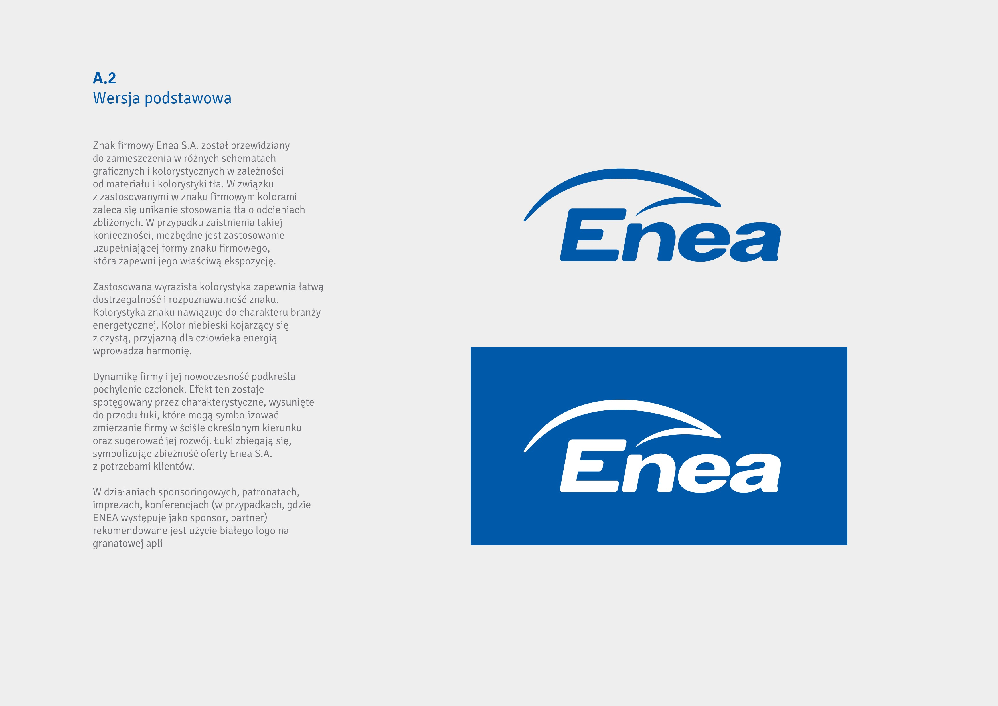**A.2- A.8, B.1, B.2, C.8, K14.**















